Руководство по повышению осведомленности о взяточничестве и коррупции для налоговых инспекторов
и налоговых аудиторов

ОЭСР
Руководство по повышению осведомленности о взяточничестве и коррупции для налоговых инспекторов и налоговых аудиторов

ЛУЧШАЯ ПОЛИТИКА ДЛЯ ЛУЧШЕЙ ЖИЗНИ
Эта работа издана на ответственности генерального секретаря ОЭСР. Высказанные здесь мнения и аргументы не обязательно отражают официальные мнения организации или правительств ее стран-членов.
Настоящий документ и любая карта, включенная в него, не наносят ущерба статусу или суверенитету над любой территорией, делимитации международных границ и названию любой территории, города или района.

Просьба процитировать эту публикацию следующим образом:
OECD (2013), Bribery and Corruption Awareness Handbook for Tax Examiners and Tax Auditors,
OECD Publishing.
http://dx.doi.oTg/1O.1787/9 789264205376-en

ISBN 978-92-64--20522-2 (печ.)
ISBN 978-92-64-20537-6 (PDF)

Статистические данные для Израиля представлены и находятся под ответственностью соответствующих израильских властей. Использование таких данных ОЭСР не наносит ущерба статусу Голанских высот, Восточного Иерусалима и израильских поселений на Западном берегу в соответствии с нормами международного права.

Фотографии: Обложка@ Mauro Rodrigues /Shutterstock.com.

Исправления к публикациям ОЭСР можно найти в интернете по адресу: www.oecd.org/pub1ishing/corrigenda.
© ОЭСР 2013
Вы можете копировать, загружать или печатать материалы ОЭСР для собственного использования, а также включать выдержки из публикаций ОЭСР, баз данных и мультимедийных продуктов в свои собственные документы, презентации, блоги, веб-сайты и учебные материалы, если будет приведено соответствующее подтверждение источника и владельца авторских прав. Все запросы на публичное или коммерческое использование и права на перевод должны быть представлены в rights Ooecd.org - ... Запросы на разрешение ксерокопирования частей этого материала для публичного или коммерческого использования направляются непосредственно в Центр Авторского Права (CCC) по адресу: infoocopyright.com или Centre frarnais d'exploitation du droit de copie (CFC) по адресу: contactecfcopies.com
Предисловие

В современном взаимосвязанном мире пагубные последствия коррупции распространяются на всю мировую экономику и общество далеко за пределы места совершения коррупционного деяния. Для эффективной борьбы с коррупцией - как внутри страны, так и на международном уровне - необходимы прозрачность, подотчетность и добросовестность в государственном и частном секторах. ОЭСР является мировым лидером в борьбе с коррупцией на протяжении 15 лет с момента принятия Конвенции о борьбе с подкупом иностранных публичных должностных лиц в международных деловых операциях. Наш многодисциплинарный подход касается коррупции в бизнесе, налогообложении, помощи в целях развития и управлении в странах-членах и за их пределами в рамках своей миссии по созданию более сильной, чистой и справедливой мировой экономики.
В 1996 году была принята рекомендация о налоговом вычете взяток иностранным государственным должностным лицам при осуществлении международных коммерческих операций. Осуществление этой рекомендации четко показало, что взяточничество больше не будет рассматриваться в качестве коммерческих расходов и что оно является уголовным преступлением, за которое предусмотрено серьезное наказание. На основе рекомендации 1996 года и опыта ее применения в 2009 году была принята рекомендация о Налоговых Мерах по дальнейшей борьбе с подкупом иностранных государственных должностных лиц в международных коммерческих операциях. Это требует от стран недвусмысленно запретить налоговые вычеты взяток иностранным государственным должностным лицам и способствует укреплению сотрудничества между налоговыми органами и правоохранительными органами как внутри страны, так и за рубежом в целях борьбы с коррупцией.

Укрепление правовой базы для борьбы с коррупцией имеет важное значение, однако обеспечение эффективного применения этих законов имеет важное значение для выявления, пресечения и судебного преследования коррупционной практики. Так, ОЭСР разработала Руководство по повышению осведомленности о взяточничестве для налоговых экспертов. В данном Руководстве, впервые изданном в 2001 году, содержатся практические рекомендации, призванные помочь налоговым инспекторам выявлять подозрительные платежи, которые могут быть взятками, с тем чтобы можно было обеспечить отказ в вычете, а также выявлять платежи в виде взяток и сообщать о них соответствующим национальным правоохранительным органам. С учетом интереса к Руководству по повышению осведомленности о взяточничестве он был распространен на 18 языках.
В 2010 году была принята рекомендация по содействию сотрудничеству налоговых и других правоохранительных органов в борьбе с тяжкими преступлениями. Это требует от стран создания правовых и административных рамок и предоставления руководящих указаний для облегчения представления сотрудниками налоговых органов информации о подозрениях в отношении всех серьезных преступлений, связанных с выполнением ими своих обязанностей, соответствующему правоохранительному органу. Вслед за этим в 2011 году на первом Форуме по налогам и преступности, состоявшемся в марте 2011 года в Осло, Норвегия, был начат диалог в Осло. Диалог в Осло побуждает страны применять общеправительственный подход к борьбе со всеми формами финансовых преступлений, включая налоговые преступления, отмывание денег и коррупцию. Для поддержки этих изменений в этом новом руководстве по вопросам взяточничества и коррупции для налоговых экспертов и налоговых аудиторов рассматриваются различные виды коррупции, с которыми налоговый эксперт или аудитор чаще всего сталкиваются в своей работе, а не только подкуп иностранных государственных должностных лиц, с тем чтобы налоговые должностные лица могли лучше понять, как их вклад может помочь уголовным следователям и правоохранительным органам в борьбе с этими преступлениями.
Введение
Первое Руководство ОЭСР по повышению осведомленности о взяточничестве для налоговых экспертов было выпущено в 2001 году и обновлено в 2009 году в поддержку осуществления странами рекомендации 1996 года о налоговом вычете взяток иностранным публичным должностным лицам в международных деловых операциях и рекомендации 2009 года о налоговых мерах по дальнейшей борьбе с подкупом иностранных государственных должностных лиц в международных деловых операциях. Рекомендация 2009 года требует, чтобы страны-члены ОЭСР и другие участники Конвенции ОЭСР о борьбе со взяточничеством недвусмысленно и эффективно запрещали налоговые вычеты взяток иностранным государственным должностным лицам, и в Руководстве содержатся практические рекомендации, помогающие налоговым экспертам выявлять подозрительные платежи, которые могут быть взятками, с тем чтобы можно было обеспечить применение отказа в вычете, а также выявлять и сообщать о взятках соответствующим национальным правоохранительным органам. В 2010 году ОЭСР выпустила Рекомендацию по содействию сотрудничеству налоговых и других правоохранительных органов в борьбе с тяжкими преступлениями. Эта Рекомендация требует от стран внедрения эффективных правовых и административных рамок и предоставления руководящих указаний для облегчения представления налоговыми органами информации о подозрениях в отношении всех серьезных преступлений, связанных с выполнением ими своих обязанностей. Это касается всех форм коррупции, включая коррупцию, возникающую в национальном или международном контексте, а также коррупцию, совершаемую частными и государственными должностными лицами. В целях содействия осуществлению Рекомендации 2010 года в последней версии Руководства рассматриваются различные виды коррупции, с которыми налоговый эксперт или аудитор чаще всего сталкиваются в своей работе, включая различные формы взяточничества, а не только подкуп иностранных государственных должностных лиц. Эта более широкая направленность также отражает тот факт, что в ходе своей деятельности налоговые эксперты и аудиторы могут находить показатели возможной коррупции, но не могут быть в состоянии определить, касается ли это иностранных государственных должностных лиц. Данная версия Руководства была разработана группой в составе специалистов из Австрии, Германии, Канады, Нидерландов, Норвегии и Соединенных Штатов и включает материалы целевой группы ОЭСР по налоговым преступлениям и другим преступлениям и рабочей группы ОЭСР по взяточничеству.
Цель настоящего Руководства по повышению осведомленности о взяточничестве и коррупции для налоговых инспекторов и налоговых аудиторов заключается в повышении осведомленности налоговых инспекторов и аудиторов по вопросам, касающимся взяточничества и других форм коррупции. 1 В настоящем Руководстве содержатся рекомендации для налоговых экспертов и аудиторов относительно того, как распознать показатели возможного взяточничества или коррупции, с которыми они могут столкнуться в ходе регулярных налоговых проверок и налогового аудита. Ключевыми инструментами для налоговых инспекторов и аудиторов, препятствующими участию налогоплательщиков во взяточничестве и коррупции, являются: i) возможность уменьшить выгоды от взяточничества и коррупции путем отказа в налоговом вычете за взятки и другие платежи, связанные с этими преступлениями, и обложения налогом любых доходов от преступления в соответствии с внутренним налоговым законодательством; и ii) передача подозрений о возможном взяточничестве и коррупции соответствующему правоохранительному органу или государственному прокурору для расследования и возможного судебного преследования. Хотя в настоящем Руководстве подробно не описываются методы уголовного расследования, в нем описываются характер и контекст взяточничества и коррупции, с тем чтобы налоговые эксперты и аудиторы могли лучше понять, каким образом их вклад может помочь уголовным следователям, а также другим правоохранительным органам в борьбе с этими преступлениями.
Следует надеяться, что налоговые органы предоставят экземпляры данного Руководства налоговым экспертам и аудиторам в качестве справочного пособия для использования в их работе и включат его в свои учебные программы. Хотя цель настоящего Руководства заключается в повышении осведомленности налоговых инспекторов и аудиторов о сделках и деятельности, связанных со взяточничеством и коррупцией, оно не призвано заменить внутренние правила и процедуры. Налоговые органы могут адаптировать данное Руководство с учетом конкретных обстоятельств и, возможно, пожелают включить подробную информацию о конкретных внутренних правилах и процедурах в приложение к своему собственному варианту. Важно также отметить, что различные перечни показателей возможного подкупа или коррупции, представленные в настоящем Руководстве, не являются исчерпывающими и должны расширяться по мере необходимости в зависимости от обстоятельств и опыта той или иной страны.
Перечень полезных веб-сайтов и ресурсов, а также других соответствующих публикаций содержится в Приложении А. В Приложении В содержится перечень видов информации, которая должна включаться при передаче соответствующему правоохранительному органу или государственному прокурору подозрений налогового эксперта или аудитора в отношении возможного подкупа или коррупции. В приложении С содержится подборка показателей возможного подкупа или коррупции, содержащихся в различных главах настоящего руководства.
Время от времени в текст данного Руководства будут вноситься поправки, с тем чтобы обеспечить его обновление. Последняя версия доступна на нескольких языках на веб-сайте ОЭСР по адресу: www.oecd.org/tax/crime/bribery-corrupt ion-awareness-handbook.htm.
Примечание
1. Подкуп - это одна из форм коррупции, когда лицо намеренно предлагает, обещает или предоставляет неправомерное преимущество должностному лицу или лицу, принимающему решение, с намерением, чтобы это должностное лицо или лицо, принимающее решение, действовало или воздерживалось от действий в связи с выполнением своих обязанностей. На практике именно с такой формой коррупции чаще всего сталкиваются налоговые эксперты и аудиторы в ходе своей работы. Поэтому в настоящем Руководстве термины "подкуп/взяточничество" используются для обозначения конкретно этого преступления, а термин "коррупция" используется для обозначения других форм коррупции, помимо взяточничества/подкупа.

Что такое взяточничество и коррупция?

Снова и снова звучат те же оправдания взяточничества и коррупции, как и других преступлений "белых воротничков". "Все это делают", "Это издержки ведения бизнеса", "Это не имеет значения", "Никто не пострадает". Это неправда. Коррупция государственных или частных должностных лиц и лиц, принимающих решения, и выплата взяток вызывают серьезную моральную и политическую озабоченность. Это не преступления без жертв, а фактически тяжелые экономические и социальные издержки. Взяточничество и коррупция создают неровное игровое поле для честного бизнеса и глубоко врезаются в социальную ткань как развитых, так и развивающихся стран. Они могут приводить к появлению на рынке некачественных и опасных продуктов, некачественных строительных материалов, используемых в инфраструктурных проектах, которые могут поставить под угрозу здоровье и благосостояние людей, и отвлечению жизненно важных средств, необходимых для образования, здравоохранения и социального обеспечения. В конце концов, мы все платим за это.
Коррупция может принимать различные формы, но все они связаны со злоупотреблением государственными или частными должностями в личных целях. Коррумпированное должностное лицо может осуществлять свои полномочия так, как оно не должно (например, когда менеджер по закупкам предоставляет контракт поставщику, который заплатил взятку), или не осуществлять полномочия так, как они должны (например, когда инспектор по строительству игнорирует использование здания ненадлежащего качества строительства, о котором следует сообщить). Другие участники коррупционной деятельности могут действовать по различным личным или деловым причинам. Коррупционные сделки могут быть чрезвычайно простыми или невероятно сложными, с участием компаний из разных стран. Коррупция может иметь место на самых высоких уровнях государственного управления и на вершине крупных транснациональных компаний. Это также может произойти на местном уровне, где кто-то имеет власть влиять на принятие решений.
Коррупция является одним из главных препятствий на пути устойчивого экономического, политического и социального развития развивающихся, формирующихся и развитых стран. В целом, коррупция снижает эффективность и увеличивает неравенство. Оценки показывают, что стоимость коррупции составляет более 5% мирового ВВП, или 2,6 триллиона долларов США (Всемирный экономический форум), при этом более 1 триллиона долларов США ежегодно выплачивается в виде взяток (Всемирный банк). Издержки коррупции ощущаются по-разному. Инвесторы часто не желают инвестировать в страны, где системы считаются коррумпированными, поскольку они в меньшей степени способны оценить вероятный риск или отдачу от своих инвестиций. Бюрократические процессы могут замедляться как коррумпированными должностными лицами, так и механизмами, созданными для выявления коррупции и борьбы с ней. Коррупция может быть также связана с другими преступными предприятиями, использующими такие схемы как, уклонение от уплаты налогов, отмывание денег и серьезная организованная преступность.
Категории коррупции
Коррупция может проявляться в самых различных формах, включая кумовство и покровительство. Виды коррупции, с которыми налоговый эксперт или налоговый аудитор чаще всего сталкивается в своей работе, включают взяточничество, растрату и вымогательство.
Взяточничество
Взятка подразумевает умышленное предложение, обещание или предоставление каких-либо необоснованных финансовых или иных выгод должностному лицу или лицу, принимающему решения, с намерением, что должностное лицо или лицо, принимающее решения, будет действовать или воздержится от действий в связи с исполнением своих служебных обязанностей. Это показано на рисунке ниже.
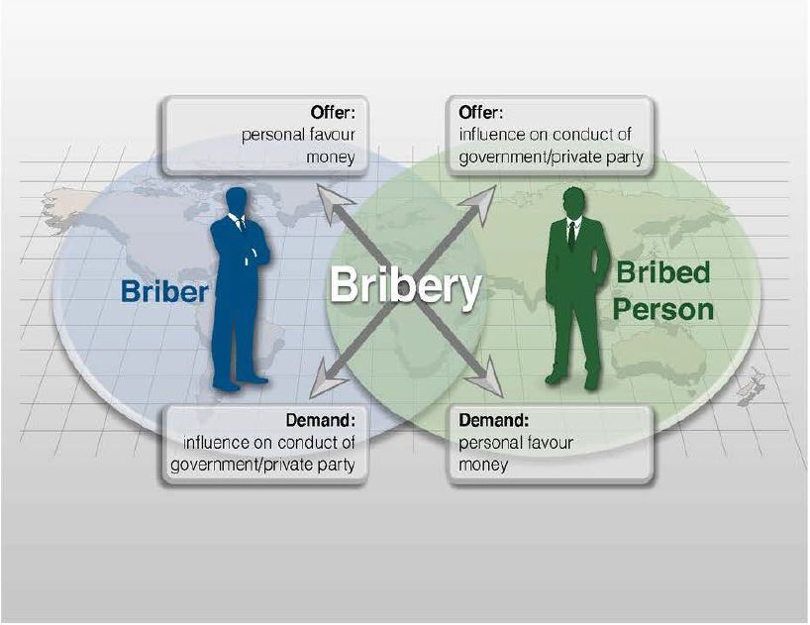
Как правило, в любой сделке, связанной со взяточничеством, участвуют четыре основные стороны: взяточник; подкупленное лицо и их соответствующие организации. Хотя это не всегда так, эти организации иногда являются прямой жертвой подкупа, например, государственное учреждение, которое переплачивает за услуги в рамках схемы отката или частная организация, которая заключает контракты на невыгодных условиях в результате действий взяточника и подкупленного лица. Существует также много косвенных жертв взяточничества, включая лиц, которые страдают, когда средства отвлекаются от государственных услуг, и законопослушных предприятий, которые упускают контракты, поскольку отказываются платить взятки.
Различные виды взяточничества включают:
• Откаты - Откат-это форма взятки, выплачиваемая лицу, имеющему влияние в организации, в обмен на получение им какой-либо выгоды от своей организации для лица, выплачивающего взятку. Как правило, откаты выплачиваются компаниями, стремящимися обеспечить выгодные контракты или контракты на выгодных условиях. В обмен на их помощь часть дохода от контракта выплачивается (или "откатывается") лицу, принимающему решение в рамках организации, предоставляющей контракт. Организация, предоставляющая договор, не знает о выплате своему должностному лицу.
• Секретные комиссионные - компании часто используют агентов для заключения контрактов от их имени, например, для продаж на зарубежном рынке. Тайные комиссионные представляют собой форму подкупа, в соответствии с которой агент запрашивает или принимает платеж для оказания влияния на эти контракты в интересах плательщика без ведома или согласия их владельца. Это может быть сделано для обеспечения контракта, получения благоприятных условий или даже для предотвращения заключения контракта с конкурентом.
• Вознаграждение за упрощение формальностей - вознаграждение за упрощение формальностей выплачивается предприятием государственному должностному лицу в целях поощрения или обеспечения того, чтобы это должностное лицо выполняло свои обычные обязанности. Примером такого случая может служить случай, когда компания производит платеж должностному лицу таможни во избежание ненужных задержек при очистке груза. Вознаграждения за упрощение формальностей производятся для того, чтобы повлиять на поведение должностного лица, но во многих странах эти конкретные платежи не являются незаконными, поэтому налоговым экспертам и аудиторам следует ознакомиться с режимом этих платежей в их собственной стране.
• Торговля влиянием - также известная как "торговля" или "торговля влиянием", торговля влиянием происходит, когда должностное лицо стремится получить плату в обмен на использование своего влияния для обеспечения необоснованного преимущества или благосклонности к плательщику. Этот термин также используется в тех случаях, когда плательщик предлагает должностному лицу использовать свое влияние для получения неправомерного преимущества или услуги в обмен на платеж. Торговля влиянием чаще всего наблюдается в мире политики, но также и в бизнесе.
Подкуп избирателей - в некоторых странах считается преступлением делать пожертвования с целью продвижения кандидата или политической партии, когда намерение заключается в том, чтобы повлиять на результат выборов и таким образом обеспечить или сохранить контракт с правительством.
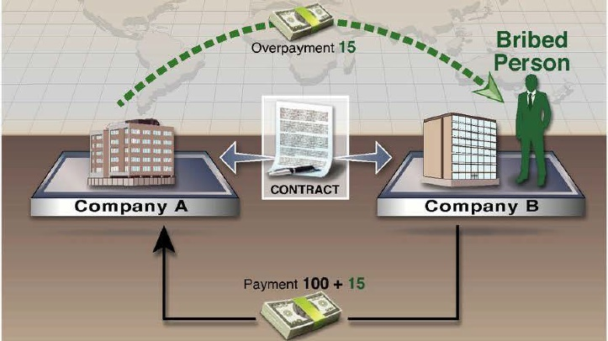
Простой пример взяточничества в форме отката
Компания В является государственной компанией, отвечающей за координацию работ по реконструкции государственной железной дороги, включая предоставление контрактов. Она пригласила ряд компаний на участие в тендере. Компания A (Взяткодатель) является частной компанией, которая проводит торги по контракту. Контракт имеет стоимость 100 млн долл. Компания А заключает соглашение с коррумпированным должностным лицом (подкупленным лицом) в Компании В, в соответствии с которым Компания А получает контракт и 115 млн. долларов в свою очередь, Компания А выплачивает коррумпированному чиновнику "откат" в размере 15 миллионов долларов США.
Хищение
Хищение касается государственного или частного должностного лица, присваивающего денежные средства или другие активы, которые были доверены ему в его официальном качестве. Хищение - это своего рода финансовое мошенничество, которое часто включает в себя фальсификацию документов и записей в течение длительного периода времени, в то время как небольшие суммы регулярно скрываются систематическим образом.
Вымогательство
Вымогательство - это незаконное использование положения лица для принудительного требования оплаты в обмен на предоставление неправомерного экономического преимущества. Как и взяточничество, при вымогательстве оплата производится лицу, которое находится в положении власти или влияния. Однако в случае вымогательства лицо, обладающее властью или влиянием, требует оплаты и делает это с помощью запугивания, угроз или силы.

Роль налогового управления в борьбе со взяточничеством и коррупцией
Налоговые органы призваны играть важную роль в борьбе со взяточничеством и коррупцией. В ходе своей деятельности налоговые инспекторы и аудиторы имеют возможности для выявления показателей возможного взяточничества или коррупции, а налоговые органы несут ответственность за осуществление своих обязанностей и полномочий по оказанию помощи другим государственным органам в борьбе с этими преступлениями. Налоговое управление содействует борьбе со взяточничеством и коррупцией двумя основными способами.
Во-первых, налоговые органы несут ответственность за обеспечение соблюдения внутреннего налогового законодательства. В большинстве стран, взятки и другие платежи, связанные с коррупцией, не облагаются налогами. Налоговым экспертам и аудиторам следует принять меры по выявлению таких платежей и обеспечению того, чтобы вычеты не допускались для целей налогообложения, и, когда это применимо, применять соответствующие санкции в соответствии с внутренним налоговым законодательством. Взятки и другие доходы от коррупции также могут облагаться налогом в соответствии с внутренним налоговым законодательством, и это должно соблюдаться. Несмотря на отказ в вычете за взятки, уплаченные или облагаемые налогом доходы или доходы от полученных взяток и применение соответствующих санкций, налоговые органы никогда не могут полностью положить конец коррупционному поведению, но делают все, что в их силах, чтобы ограничить таковое. Некоторые лица и компании будут продолжать принимать риски как издержки ведения бизнеса. Однако, строго соблюдая эти законы, налоговые органы уменьшат выгоды от коррупции, тем самым ясно давая понять, что взяточничество и коррупция не являются приемлемой деловой практикой.
Во-вторых, в тех случаях, когда в ходе своей работы налоговый инспектор или налоговый аудитор раскрывают информацию, которая приводит их к подозрению во взяточничестве или коррупции, налоговое управление в большинстве стран обязано передать эти подозрения соответствующему правоохранительному органу или прокурору. Это может значительно повысить вероятность успешного судебного преследования. Это также означает, что наряду с судебным преследованием соответствующие органы могут принимать меры по взысканию доходов от коррупции с соответствующих лиц или компаний. Это гарантирует, что, насколько это возможно, никто не получает финансовой выгоды от коррупционной деятельности.
В тех случаях, когда налоговый инспектор или аудитор передает свои подозрения о возможном взяточничестве или коррупции в правоохранительный орган или прокуратуру, налоговый орган должен принять все необходимые меры для обеспечения того, чтобы эта информация оставалась строго конфиденциальной для обеспечения безопасности своего сотрудника. Четкая политика, проводимая на практике в целях защиты налоговых инспекторов и аудиторов, позволяет им выполнять свою работу в условиях безопасности и побуждает других высказывать аналогичные подозрения. Содержание такой политики может варьироваться в зависимости от конкретного профиля страны и ее налогового администрирования и должно основываться на оценке рисков, с которыми сталкиваются налоговые эксперты и аудиторы в этой стране.

Связи с отмыванием денег
Взяточничество и коррупция являются основными преступлениями для целей отмывания денег, и поэтому в тех случаях, когда налоговый инспектор или аудитор выявляют показатели возможного взяточничества или коррупции, они должны также учитывать наличие каких-либо показателей возможного отмывания денег. В этом случае налоговый инспектор или аудитор также может быть обязан сообщить об этом в национальную Группу Финансовой Разведки (ГФР). Это означает, что информация, обнаруженная налоговым инспектором или аудитором, может также привести к расследованию отмывания денег.
Руководство ОЭСР по повышению осведомленности об отмывании денег для налоговых инспекторов и налоговых аудиторов является практическим руководством для повышения осведомленности о проблемах, связанных с отмыванием денег, и о показателях возможного отмывания денег, с которыми могут столкнуться налоговые инспекторы и аудиторы в ходе своей работы.

Роль налоговых инспекторов и налоговых аудиторов
Повышение уровня осведомленности
Налоговые инспекторы и аудиторы во всем мире являются обученными и высококвалифицированными специалистами, которые в ходе своей обычной деятельности регулярно изучают финансовые дела, операции и записи миллионов физических лиц, компаний и других налогоплательщиков. Однако они могут не знать о типичных показателях возможного подкупа или коррупции, а также о своей собственной роли в передаче своих подозрений соответствующему правоохранительному органу или прокурору в тех случаях, когда они выявили возможный подкуп или коррупцию. Кроме того, налоговым инспекторам и аудиторам следует напомнить о том, что взятки и другие платежи, связанные с коррупцией, не подлежат налогообложению, а доходы от коррупции часто подлежат налогообложению в соответствии с внутренним законодательством. Хотя цель настоящего Руководства заключается в повышении осведомленности налоговых инспекторов и аудиторов о проблемах, связанных со взяточничеством и коррупцией, оно не призвано заменить собой национальные законы, политику и процедуры. Налоговые инспекторы и аудиторы должны всегда выполнять свои обязанности в соответствии с законами, политикой и процедурами, действующими в их стране. Таким образом, для обеспечения надлежащего применения внутреннего налогового законодательства своей страны налоговые инспекторы и аудиторы должны осознавать свою роль в выявлении случаев взяточничества и коррупции и, таким образом, выявлять признаки возможного взяточничества или коррупции.
Для сокрытия доказательств взяточничества и коррупции налогоплательщики часто используют те же методы, что и для сокрытия доходов при уклонении от уплаты налогов или отмывании доходов от преступной деятельности. Как и в случае признания показателей возможного уклонения от уплаты налогов или отмывания денег, налоговые инспекторы и аудиторы должны быть также бдительны к показателям возможного взяточничества или коррупции.
По всему Руководству делается ссылка на то, что налоговые инспекторы и аудиторы должны быть осведомлены о показателях возможного взяточничества или коррупции. Однако любые действия, которые предпринимает налоговый инспектор или аудитор в ходе своих запросов, всегда должны быть направлены на определение гражданской налоговой ответственности налогоплательщика. В ходе этих расследований налоговый инспектор или аудитор должны обращать внимание на показатели, которые могут привести к подозрению во взяточничестве или коррупции, но в их функции не входит определение того, было ли совершено преступление. Проведение расследования возможной преступной деятельности является обязанностью соответствующего правоохранительного органа или прокурора, а не налогового инспектора или аудитора.
Выявление взяточничества и коррупции
Коррупционные операции, в том числе дача взяток, могут осуществляться "по записям" (иными словами, они содержатся в финансовых отчетах и счетах физического или юридического лица) или "не по книгам". Налоговые эксперты и аудиторы, скорее всего, обнаружат показатели возможной коррупции, которые "в записях", поскольку они просматривают финансовую отчетность налогоплательщика. Как правило, это не должно создавать дополнительной работы для налогового инспектора или аудитора, поскольку проверка финансовых книг и записей будет проводиться в рамках их обычной деятельности по проверке источников доходов налогоплательщиков и выявлению необлагаемых налогом доходов или доходов, не подлежащих вычету расходов. Для выявления показателей возможного взяточничества или коррупции налоговые эксперты и аудиторы должны использовать те же аналитические и аудиторские навыки и подготовку, что и при вынесении решений, которые позволяют им выявлять возможные случаи уклонения от уплаты налогов. Однако крайне важно, чтобы налоговые эксперты и аудиторы знали, как выглядят возможные показатели взяточничества и коррупции, с тем чтобы они могли их распознать.
Хотя показатели возможного подкупа или коррупции рассматриваются ниже в настоящем Руководстве, важно отметить, что они подразделяются на две широкие группы, а именно:

• "Подтверждающие признаки" указывают на то, что действия могли быть совершены в целях обмана или сокрытия фактов. Сами по себе подтверждающие признаки недостаточны для установления факта взяточничества или коррупции. Примеры подтверждающих признаков включают руководство или сотрудников с образом жизни, который не поддерживается известным доходом; бизнес, осуществляющий операции с необычно высокой или низкой валовой прибылью; и необычно тесные отношения между налогоплательщиком и внешними консультантами.
• "Подтверждающие действия" устанавливают, что конкретное действие или серия действий были преднамеренно совершены в целях обмана или сокрытия фактов. Для установления факта взяточничества или коррупции необходимо наличие Подтверждающих действий. В качестве примеров подтверждающих действий можно привести исключение статей из финансовой отчетности, в которую включены другие аналогичные статьи; сокрытие банковских счетов; непредставление денежных поступлений на коммерческие счета; и сокрытие источника или места назначения платежей.

В целях оказания поддержки налоговым инспекторам и аудиторам в выявлении возможной коррупции, многие налоговые органы применяют подход, основанный на учете рисков и основанный на трех основных принципах: i) разведка, ii) осведомленность и iii) подготовка. Предполагается, что данное Руководство может использоваться для поддержки каждого из этих трех компонентов. Сосредоточив внимание на областях наибольшего риска и обсудив общие и конкретные показатели возможного взяточничества или коррупции, данное Руководство может дополнить другие источники разведданных в оказании помощи налоговым экспертам и аудиторам в планировании их работы для обеспечения выделения ресурсов там, где риск наиболее высок. Как отмечалось ранее, цель настоящего Руководства заключается в повышении осведомленности налоговых инспекторов и аудиторов о показателях возможного взяточничества или коррупции. Кроме того, в настоящем Руководстве подчеркивается важность выявления и запрещения взяток для целей налогообложения и налогообложения доходов от коррупции, а также важность передачи дел в соответствующий правоохранительный орган или прокуратуру при выявлении доказательств возможного подкупа или коррупции. Таким образом, данное руководство структурировано таким образом, чтобы его можно было использовать как в качестве учебного пособия, так и в качестве справочного руководства для налоговых инспекторов и аудиторов.
План инспекции и проверки соблюдения
На этапе планирования при проведении проверки налоговых деклараций налоговые инспекторы и аудиторы, а также их руководители должны быть бдительны к ситуациям, которые могут привести к возникновению незаконных или ненадлежащих платежей, таких как взятки. Ценные источники информации на этом этапе (и на протяжении всей инспекции или аудита) включают отчеты о внутреннем аудите, сообщения средств массовой информации, интернет и (анонимные) наводки. Базы данных, содержащие информацию о справедливых рыночных ценах, также могут быть полезны при сравнении позиции налогоплательщика с деловыми нормами. Когда это считается целесообразным и необходимым, план инспекции должен включать рассмотрение следующих проверок соблюдения:
• изучение отчетов внутреннего аудита и связанных с ними рабочих документов для определения того, делается ли какая-либо ссылка на создание какого-либо секретного или скрытого корпоративного фонда;
• проверка копий отчетов налогоплательщика, поданных в другие государственные регулирующие органы;
• рассмотрение вопроса об использовании иностранных организаций и операций, условий контрактов или ценообразования, сведений о переводах средств и использовании налоговых убежищ; и обзор интернета и других открытых источников.
Информация, полученная от других государственных учреждений
При планировании и проведении своей работы налоговые инспекторы и аудиторы должны учитывать, какую информацию, если таковая имеется, можно запросить у других государственных учреждений. Подробная информация о механизмах обмена информацией и другого сотрудничества между национальными правительственными учреждениями наряду с описанием успешной практики содержится в докладе "Эффективное Межучрежденческое сотрудничество в борьбе с налоговыми преступлениями и другими финансовыми преступлениями" ("Римский доклад" 1, представленный ОЭСР в 2012 году.
Информация, полученная от других стран
При планировании и проведении своей работы налоговые инспекторы и аудиторы должны принимать меры к тому, чтобы они были осведомлены о любой информации, которая может быть уже получена их налоговой администрацией из-за рубежа. В тех случаях, когда налоговому инспектору или аудитору требуется дополнительная информация для использования в своих запросах, и они исчерпали возможности получения этой информации в своей собственной стране, им следует рассмотреть вопрос о том, может ли эта информация быть получена из другой страны.
Различные правовые механизмы предусматривают обмен информацией между странами для целей налогообложения. К ним относятся двусторонние документы, такие, как Конвенции об избежании двойного налогообложения, содержащие статью об обмене информацией, основанную на статье 26 типовой Конвенции ОЭСР о налогообложении и Соглашениях об Обмене Налоговой Информацией, и многосторонние документы, такие, как Многосторонняя Конвенция о взаимной административной помощи в налоговых вопросах. Данные документы могут также предусматривать другие формы международного сотрудничества, такие, как одновременное проведение налоговых проверок налоговыми органами более чем в одной стране. Условия и использование широкого спектра инструментов международного сотрудничества описаны в публикации "Международное сотрудничество в борьбе с налоговыми преступлениями и другими финансовыми преступлениями: Каталог основных инструментов, опубликованный ОЭСР в 2012 году.

Обмен информацией между налоговыми органами в различных странах осуществляется должностными лицами, известными как "компетентные органы", которые назначаются соответствующими правительствами стран. Прямого контакта между должностными лицами налоговых органов в различных юрисдикциях, как правило, не допускается. В тех случаях, когда налоговый инспектор или аудитор получает информацию из другой страны, указывающую на возможность совершения неналогового уголовного преступления, они должны обратиться за консультацией к специалистам своего налогового управления, поскольку обмен информацией с правоохранительными органами может быть запрещен без согласия страны, предоставившей информацию.
В тех случаях, когда налоговый инспектор или аудитор получает информацию, которая может иметь отношение к администрированию или обеспечению соблюдения налогового законодательства другой страны, они должны рассмотреть вопрос о том, могут ли они обмениваться этой информацией с налоговой администрацией этой страны через двусторонние или многосторонние конвенции. Это будет включать, например, случаи, когда налоговый инспектор или аудитор подозревает, что взятки были уплачены налогоплательщиком в другой стране, что должно быть запрещено для целей налогообложения в этой стране. Опять же, любые контакты с налоговой администрацией в другой стране должно осуществляться через компетентные органы каждой страны.
Шаги по выявлению показателей возможного взяточничества или коррупции
В тех случаях, когда налоговый инспектор или аудитор определяет один или несколько показателей, указанных в настоящем Руководстве, они должны, с учетом своего внутреннего законодательства, в тех случаях, когда это необходимо и не наносит ущерба возможному уголовному делу, проводить дополнительные расследования для определения того, являются ли они достаточными для подозрения в том, что может иметь место взяточничество или коррупция. В этом случае они должны принять меры для обеспечения соблюдения внутренних правил, запрещающих вычет взяток и других платежей, связанных с коррупцией, и облагать налогом доходы от взяточничества и коррупции. Налоговому аудитору напоминается, что, хотя у него могут возникнуть подозрения в возможном подкупе или коррупции, целью его действий всегда должно быть определение гражданской налоговой ответственности, а не определение преступности. Однако в тех случаях, когда в ходе проверки и на основе выводов этой проверки налоговый аудитор подозревает, что может иметь место взяточничество или коррупция, ему предлагается обратиться в соответствующий правоохранительный орган или к прокурору.
В тех случаях, когда этого требует внутреннее законодательство, налоговый орган должен также передать эти подозрения соответствующему правоохранительному органу или прокурору. Такая передача должна осуществляться в соответствии с правилами и процедурами их стран, которые могут включать стандартный формат. Краткое описание видов информации, которая должна быть включена в обращение, содержится в Приложении B. После направления сообщения о предполагаемой преступной деятельности налоговая экспертиза или налоговая проверка могут, как правило, продолжаться, однако все вопросы и расследования, касающиеся предполагаемого подкупа или коррупции, должны быть прекращены. Это делается как для защиты прав возможных подозреваемых, так и для избежания угрозы любого уголовного расследования. Тем не менее решение о вычете платежей может быть принято одновременно с передачей дела соответствующему правоохранительному органу или прокурору.

Показатели возможного взяточничества или коррупции
Налоговые эксперты и аудиторы должны быть осведомлены о показателях возможного взяточничества или коррупции, чтобы обеспечить их учет при планировании экспертизы и признание при их наличии. В данной главе классифицируются основные показатели возможного взяточничества или коррупции, которые могут возникнуть в процессе анализа комплаенс-риска при отборе дел, при рассмотрении налоговой декларации, планировании налоговой проверки и при проведении самой проверки.
Показатели возможного взяточничества или коррупции можно обнаружить в самых разных местах. Наиболее очевидными из них являются налоговые декларации, банковские записи и финансовые счета, включая отчеты о доходах, балансы и отчеты о движении денежных средств. Однако налоговые эксперты и аудиторы могут также искать показатели в общедоступной информации, включая новостные статьи, веб-сайты о соответствующих отраслях или географических регионах и базы данных о справедливых рыночных ценах (для сравнения условий контрактов с рыночными нормами). Отчеты о внутреннем аудите, судебные отчеты и анонимные наводки также могут оказаться полезными источниками информации, хотя любая информация, представленная анонимно, должна быть тщательно проверена независимыми доказательствами.
Взяточничество и коррупция могут иметь место в различных ситуациях и на всех уровнях государственного и частного секторов. Налоговые инспекторы и аудиторы должны быть осведомлены о возможности коррупции в государственном секторе, возникающей в сделках, в которых участвует политически незащищенное лицо (ПНЛ), в силу их высокого уровня влияния. ПНЛ - это лицо, на которое возложена важная общественная функция, например, высокопоставленный политический деятель, а также близкие родственники и деловые партнеры такого лица. Из-за возросшего риска отмывания денег, создаваемого ПНЛ, финансовые учреждения и некоторые другие органы обязаны вести учет операций и счетов, связанных с ПНЛ. Для оказания помощи учреждениям в выявлении ПНЛ ряд государственных и частных организаций ведут списки ПНЛ, и налоговые инспекторы и аудиторы могут получить доступ к этим спискам в ходе своих расследований.
Для целей настоящего Руководства показатели возможного подкупа или коррупции были разделены на пять широких групп, которые рассматриваются в следующих главах. На практике большинство показателей, с которыми может столкнуться налоговый инспектор или аудитор, относятся к налогоплательщикам, дающим взятки или производящим другие платежи, связанные с коррупцией, и они рассматриваются в следующих четырех главах. Многие из показателей, включенных в эти четыре главы, также актуальны при рассмотрении положения лица, которое, возможно, получило доходы от подкупа или коррупции. Однако в пятой главе настоящего Руководства рассматриваются показатели возможного подкупа или коррупции, которые имеют особое значение для этих получателей. Следующие пять глав:
• Показатели, касающиеся внешней и внутренней среды риска налогоплательщика.
Показатели, касающиеся операций налогоплательщика
• Показатели, касающиеся платежей и денежных потоков.
Показатели, касающиеся результатов операций налогоплательщика.
• Показатели, конкретно касающиеся получателей доходов от возможного подкупа или коррупции.
Даже один показатель возможного подкупа или коррупции должен восприниматься серьезно и может означать, что налоговый инспектор или аудитор должны уделять повышенное внимание выявлению других показателей или возможных доказательств до принятия решения о передаче возможного преступления. Там, где имеет место подкуп или коррупция, показатели редко существуют изолированно. Это показано в каждой из следующих пяти глав, которые включают примеры, взятые из реальных случаев, когда налоговые инспекторы или аудиторы определили ключевую информацию, которая привела или способствовала расследованию коррупции.
Там, где налоговый инспектор или аудитор подозревает, что они имеют дело с налогоплательщиком или должностным лицом, которые могут быть вовлечены во взяточничество или коррупцию, они должны рассмотреть с целью определения гражданской налоговой ответственности участвующих сторон, расширяя свои запросы для поиска показателей по другую сторону взяточничества или коррупционной сделки. Это может включать обращение в налоговую администрацию другой страны, если подозреваемый во взяточничестве или коррупции имеет место за пределами национальных границ.
Полный перечень всех показателей, упомянутых в этих главах, содержится в Приложении С.

Показатели, касающиеся внешней и внутренней среды риска налогоплательщика.
Введение
Налоговые инспекторы и аудиторы должны знать, что выявление возможной коррупции начинается уже с момента назначения дела и до начала работы. Как налоговые инспекторы, так и аудиторы должны, как и в любом другом деле, ознакомиться с особенностями бизнеса налогоплательщика и его отрасли.
Оказавшись на месте, прежде чем налоговый аудитор сможет решить, может ли иметь место коррупция, он должен провести тщательный обзор бизнес-среды налогоплательщика, осмотреть помещения ведения дел и углубленно изучить записи налогоплательщика. Только таким образом налоговый аудитор сможет получить четкое представление о сделках налогоплательщика и о том, как заинтересованные стороны могут быть вовлечены в коррупцию. С точки зрения бизнес-среды налоговый аудитор должен определить сильные стороны внутреннего контроля налогоплательщика и оценить, существуют ли возможности для владельцев или руководства платить взятки без обнаружения.
Налоговый аудитор может использовать обзор помещения и время, проведенное на месте, чтобы отметить наличие любых показателей возможного взяточничества или коррупции. Задавая вопросы, относящиеся к их налоговым запросам в отношении того, кто ведет переговоры и подписывает контракты и авторизует платежи, налоговый аудитор может выявить слабые места в контроле и возможности для коррупции. Соединяя точки, например, на основе анализа счетов расходов, обычно используемых в сделках по взяточничеству, выявления ключевых игроков в сделках и любых отношений между ними, подвергая сомнению использование посредника, такого как консультант, анализируя контракты и стоимость передаваемых товаров, просматривая корреспонденцию, банковские записи, журналы поездок, другие ключевые документы и, возможно, используя информацию, внешнюю по отношению к записям налогоплательщика, налоговый аудитор может быть удовлетворен тем, что платежи должны быть запрещены в соответствии с их внутренним налоговым законодательством.
Показатели
Показатели, касающиеся внешней среды риска налогоплательщика
• Работает или связан с компаниями, работающими в стране высокого риска.1
• Работает в индустрии высокого риска,2 такой как: Общественные работы и строительство
Коммунальные услуги
Недвижимость, юридические и бизнес-услуги
Нефть и газ
Добыча полезных ископаемых
Производство и передача электроэнергии
Фармацевтика и здравоохранение
• Работает в хорошо регулируемом секторе, или одного, который требует государственных разрешений и лицензий.
Показатели, касающиеся внутренней среды риска налогоплательщика
Показатели, касающиеся правовой структуры и связей налогоплательщика
• Сложная или международно-правовая структура без явных коммерческих, юридических или налоговых льгот.
• Владеет или контролирует юридическое лицо, имеющее небольшие или вообще не имеющее коммерческой цели, особенно находящееся в оффшоре.
• Работает или имеет деловые связи с близкими родственниками владельца или высшего руководства.
• Работает или имеет деловые связи с политически незащищенными лицами (ПНЛ) или родственниками ПНЛ.
Показатели внутреннего контроля налогоплательщика
• Руководство имеет слабую или несуществующую антикоррупционную философию и режим.
• Практически отсутствуют механизмы внутреннего контроля, такие, как независимая функция внутренней ревизии, для выявления и пресечения коррупции.
• Слабый контроль за наймом и использованием консультантов.
Показатели, касающиеся происхождения и истории налогоплательщика
• Ранее сталкивался с подозрениями или судебными разбирательствами по поводу любого вида финансовых преступлений.
Показатели, касающиеся попыток повлиять на налоговую экспертизу или аудит
- Попытки повлиять на налогового инспектора или аудитора, в том числе путем предложения взятки.
- Попытки воспрепятствовать проведению налоговой проверки или аудита, например, путем отказа отвечать на вопросы или утаивания финансовой информации или корреспонденции

Примеры
Деятельность в стране высокого риска
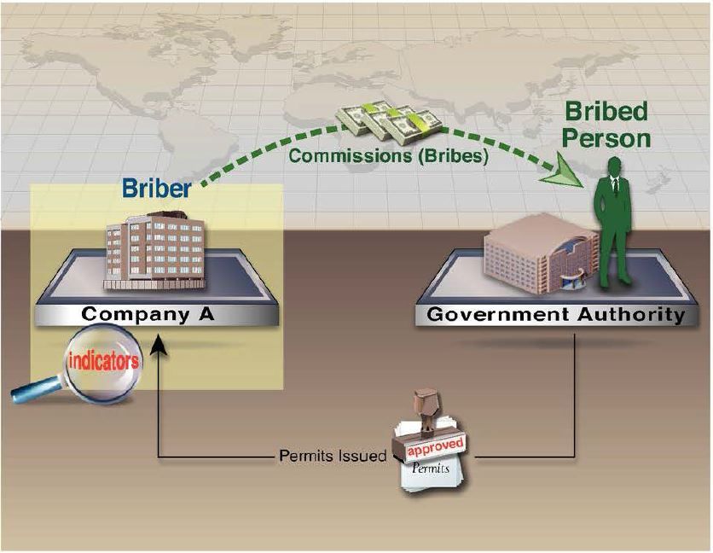
Компания A (Взяткодатель) была строительной компанией, строящей крупномасштабное промышленное предприятие в стране X, которая имеет очень низкий балл по Индексу восприятия коррупции Transparency International. В ходе налоговой проверки налоговый аудитор обнаружил денежные платежи, описанные как "комиссионные" на общую сумму 400 000 долларов США. Однако руководство Компании А не смогло дать убедительное объяснение этих крупных денежных выплат, и налоговый аудитор далее обнаружил, что не было никаких базовых счетов-фактур для платежей (компания использовала "самостоятельно подготовленные ваучеры" для повышения платежей). Это привело к тому, что налоговый аудитор провел дополнительные расследования, которые показали, что в ходе строительства Компания А нуждалась в специализированной промышленной технике для доставки на место работ. Для этого требовалось разрешение на поставку, которое, как было известно Компании А, могло занять много времени и в котором могло быть отказано. Поэтому Компания А обратилась к должностным лицам государственного органа (подкупленное лицо) и предложила им в обмен на выдачу разрешения незамедлительно выплатить денежные взятки.
В данном случае ключевым показателем, который заставил налогового аудитора заподозрить возможную коррупцию, было то, что Компания А осуществляет крупный проект в стране с высоким риском. К числу других показателей относится тот факт, что Компания А работает в секторе, который требует государственных лицензий, крупные платежи производятся наличными, и эти платежи производятся на основе самостоятельно подготовленных ваучеров.
Деловые связи с близким родственником
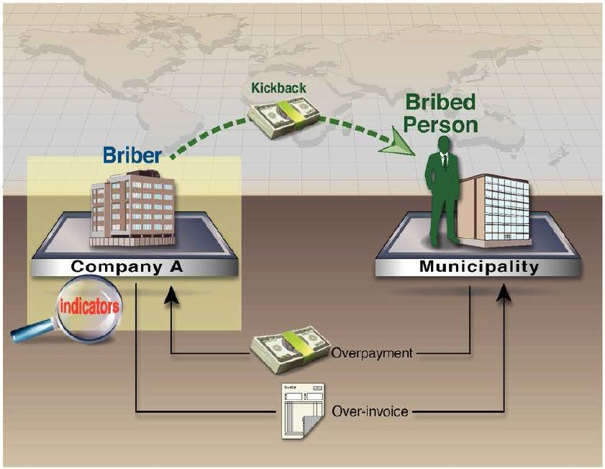
Муниципалитет является одним из крупнейших клиентов небольшой малярной компании, Компании A (Взяткодатель). В ходе налоговой проверки Компании А аудитор обнаружил доказательства того, что количество краски, используемой компанией на ее работе для муниципалитета, было намного ниже, чем можно было бы предположить по контрактам, и ее валовая прибыль была значительно выше, чем ожидалось в отрасли, что указывает на то, что счета, выставляемые компанией, могут быть завышены для данного вида работ.
В результате налоговый аудитор решил провести в муниципалитете проверку с привлечением третьей стороной, которая показала, что контракты на покраску были предоставлены сотрудником (подкупленным лицом), который также являлся близким родственником владельца Компании А. Налоговый аудитор передал эти подозрения соответствующему правоохранительному органу, который инициировал уголовное расследование. Это расследование показало, что муниципалитет не имеет эффективных механизмов контроля для обеспечения независимости при заключении контрактов и что тот же сотрудник также предоставляет другие контракты своим друзьям и родственникам. В ходе уголовного расследования выяснилось, что часть денег, выплаченных муниципалитетом Компании А, была возвращена муниципальному служащему в качестве откатов. По результатам уголовного расследования было возбуждено уголовное преследование за коррупцию и организованные преступления, в результате чего был вынесен ряд обвинительных приговоров.
В данном случае ключевым показателем, который заставил налогового аудитора заподозрить возможную коррупцию, было то, что муниципальные контракты были предоставлены Компании А близким родственником владельца компании. Другие показатели включали очень высокую валовую прибыль Компании А по контрактам с одним конкретным клиентом, эти контракты были одобрены одним физическим лицом, и отсутствие публичных тендеров по контрактам.
Примечания
1. К странам высокого риска относятся страны, которые не участвуют в эффективном обмене информацией, имеют низкий балл по Индексу восприятия коррупции Transparency International или Индексу Плательщиков Взяток или имеют высокий балл по Индексу Финансовой Секретности Сети Налоговой Юстиции.
2. К отраслям высокого риска относятся отрасли с низким баллом по индексу Transparency International Bribe Payers. Список отраслей, включенных выше, достиг низких показателей в индексе 2011 года.

Показатели, касающиеся операций налогоплательщика
Введение
В этой главе рассматриваются показатели, связанные с операциями, стороной которых является налогоплательщик. В частности, они касаются сторон сделок, включая посредников и консультантов, и условий сделок. Существует множество разумных бизнес-причин, по которым компания, работающая в иностранной юрисдикции, должна использовать внешних консультантов, чтобы получить доступ к знаниям местного законодательства и деловой практики и особенностей местной промышленности. Консультанты также могут привлекаться для облегчения деловых контактов для новых участников рынка. Однако случаи взяточничества часто связаны с использованием консультантов для проведения переговоров и содействия осуществлению незаконной сделки. Например, выплата взяток часто характеризуется как вознаграждение консультанту, часть которого затем используется для оплаты подкупленного должностного лица. Таким образом, при выявлении наряду с другими показателями, тесные связи между налогоплательщиком и внешними консультантами могут быть признаком того, что необходимо провести дальнейшие расследования возможной коррупции, учитывая, что основной целью налогового инспектора и аудитора является определение гражданской налоговой ответственности.
Налоговым инспекторам и аудиторам следует уделять особое внимание любым необычным операциям, с которыми они сталкиваются, что может свидетельствовать о большем риске возможного взяточничества или коррупции. Спектр обстоятельств, которые делают транзакцию необычной, очень широк, но некоторые из основных характеристик необычной транзакции включают:
- сделка, которая не соответствует происхождению или обстоятельствам лица;
- сделка, не имеющая логического экономического или практического объяснения;
- сделку, в которой личность сторон не установлена; и
- сделка, в которой происхождение или назначение средств неясно.
В Руководстве ОЭСР по повышению осведомленности о проблеме отмывания денег для налоговых инспекторов и налоговых аудиторов 1 содержится следующее описание необычной операции.
Необычная транзакция - это транзакция, которая отличается от норм определенной отрасли или привычек человека с учетом его происхождения, нормальной деятельности или декларируемого дохода. Отклонение от нормального или ожидаемого поведения может указывать на риск. Чем больше отклонение в поведении и чем чаще возникают необычные ситуации, тем больше риск.
Показатели
Показатели, касающиеся сторон сделок
- Личность участников сделки не ясна.
- Сторона контрактов с компаниями или поставщиками услуг, которые являются неожиданными или обычно не участвуют в отрасли налогоплательщика.
- Сторона контрактов с компанией, принадлежащей или контролируемой ПНЛ (или родственником ПНЛ), в частности, когда ПНЛ уполномочено предоставлять контракты или лицензии, имеющие отношение к бизнесу налогоплательщика.
- Участник сделок с оффшорными компаниями, особенно расположенными в странах высокого риска.
- Посредник или консультанты находятся в стране высокого риска или стране, где бизнес налогоплательщика не активен.
- Используются посредники или консультанты, которые предоставляют услуги только одному клиенту.
- Участник сделки с компанией, зарегистрированной (или зарегистрированными директорами) по адресу поставщика услуг оффшорной компании.
- Участник крупных или значительных сделок с вновь созданными, непрозрачными или неидентифицируемыми компаниями.
- Выпускает кредитные ноты организациям или филиалам, расположенным в странах с высоким риском.
Показатели, касающиеся условий сделок
- Участник договоров или займов, не имеющих базовой документации.
- Сторона договоров, где документация не четко определяет основные термины, такие как какие именно товары или услуги будут предоставляться, платежи и т. д.
- Сторона договоров, которые, как представляется, не отражают реальность сделки (например, когда предоставленные товары или произведенные платежи отличаются от указанных в договоре и нет документации, объясняющей эту разницу).
- Сторона договоров, которые, как представляется, не имеют разумной коммерческой основы, например:
  - займы на особо благоприятных или неблагоприятных условиях; или
  - договоры, по которым оплата товаров или услуг представляется недостаточной или чрезмерной.
- Действия вне условий договора (например, внесение дополнительных платежей. Изменения в контрактах, такие как повышение цен, без коммерческого обоснования.
- Ключевые термины отличаются от других операций налогоплательщика или отраслевых норм (например, приобретение товаров или услуг, которые обычно не используются налогоплательщиком).
- Договор предусматривает выплаты, которые зависят от результатов соглашений с другими сторонами.
- Не соблюдаются обычные процедуры закупок (например, не было получено несколько предложений, которые требуются в обычной практике).
- Неквалифицированные лица на руководящих должностях или фиктивные работники в фонде заработной платы налогоплательщика.
- Операции не могут быть четко объяснены налогоплательщиком.

Примеры
Необъяснимый пересмотр контрактов
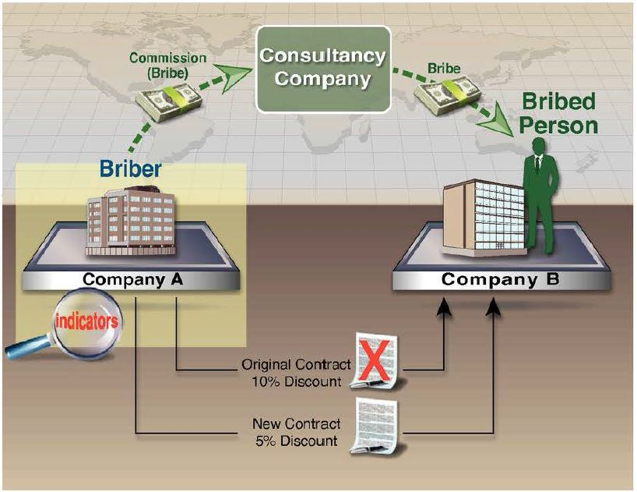
Компания А ("Взяткодатель") оказывала эксплуатационные услуги нефтегазовому подрядчику, Компании В, которая находится в стране Х. Страна х получает низкий балл по показателям восприятия коррупции и взяткодателей Transparency International. Эти услуги предоставлялись по долгосрочному контракту, в соответствии с которым Компания А выставляла Компании В счет за свои услуги со скидкой 10% по сравнению с обычными ставками. В ходе аудита Компании А налоговый аудитор обнаружил, что в течение рассматриваемого периода Компания В расторгла этот договор. Дальнейшие расследования показали, что для заключения нового контракта с Компанией В, Компании А было предложено связаться с консультационной компанией, которая будет отвечать за заключение контрактов от имени Компании В.
Компания А получила новый контракт с Компанией В на предоставление тех же услуг. Однако по данному контракту Компания А выставляла Компании В счет за свои услуги со скидкой всего 5%. Поэтому в соответствии с новым контрактом Компания В платила больше за те же услуги. КОМПАНИЯ А также выплатила консультационной компании комиссионные, которые примерно равнялись увеличенной сумме, выплаченной Компанией В по новому контракту. Налоговому аудитору удалось получить информацию, свидетельствующую о том, что лица, которым принадлежала консалтинговая компания, были связаны с руководителем Компании В (подкупленное лицо), который также являлся высокопоставленным государственным должностным лицом в стране X. Это привело налогового аудитора к подозрению в том, что Компания В переплачивала за услуги по новому контракту с Компанией А, и эта сумма выплачивалась в качестве взятки руководителю Компании В через консалтинговую компанию.
В этом случае ключевым показателем, который заставил налогового аудитора заподозрить возможную коррупцию, было то, что налоговый аудитор не смог получить четкого объяснения, почему Компания В расторгла существующий контракт с Компанией А, а затем заключила новый контракт через консультанта, в соответствии с которым Компания В выплатила более высокую цену за те же услуги. Другие показатели включают тот факт, что Компания А осуществляла деятельность в индустрии высокого риска, Компания А вела бизнес с Компанией В стране высокого риска, глава Компании В являлся ПНЛ, а владельцы консалтинговой компании и глава Компании В имели родственные связи.
Сделка не соответствует профилю налогоплательщика
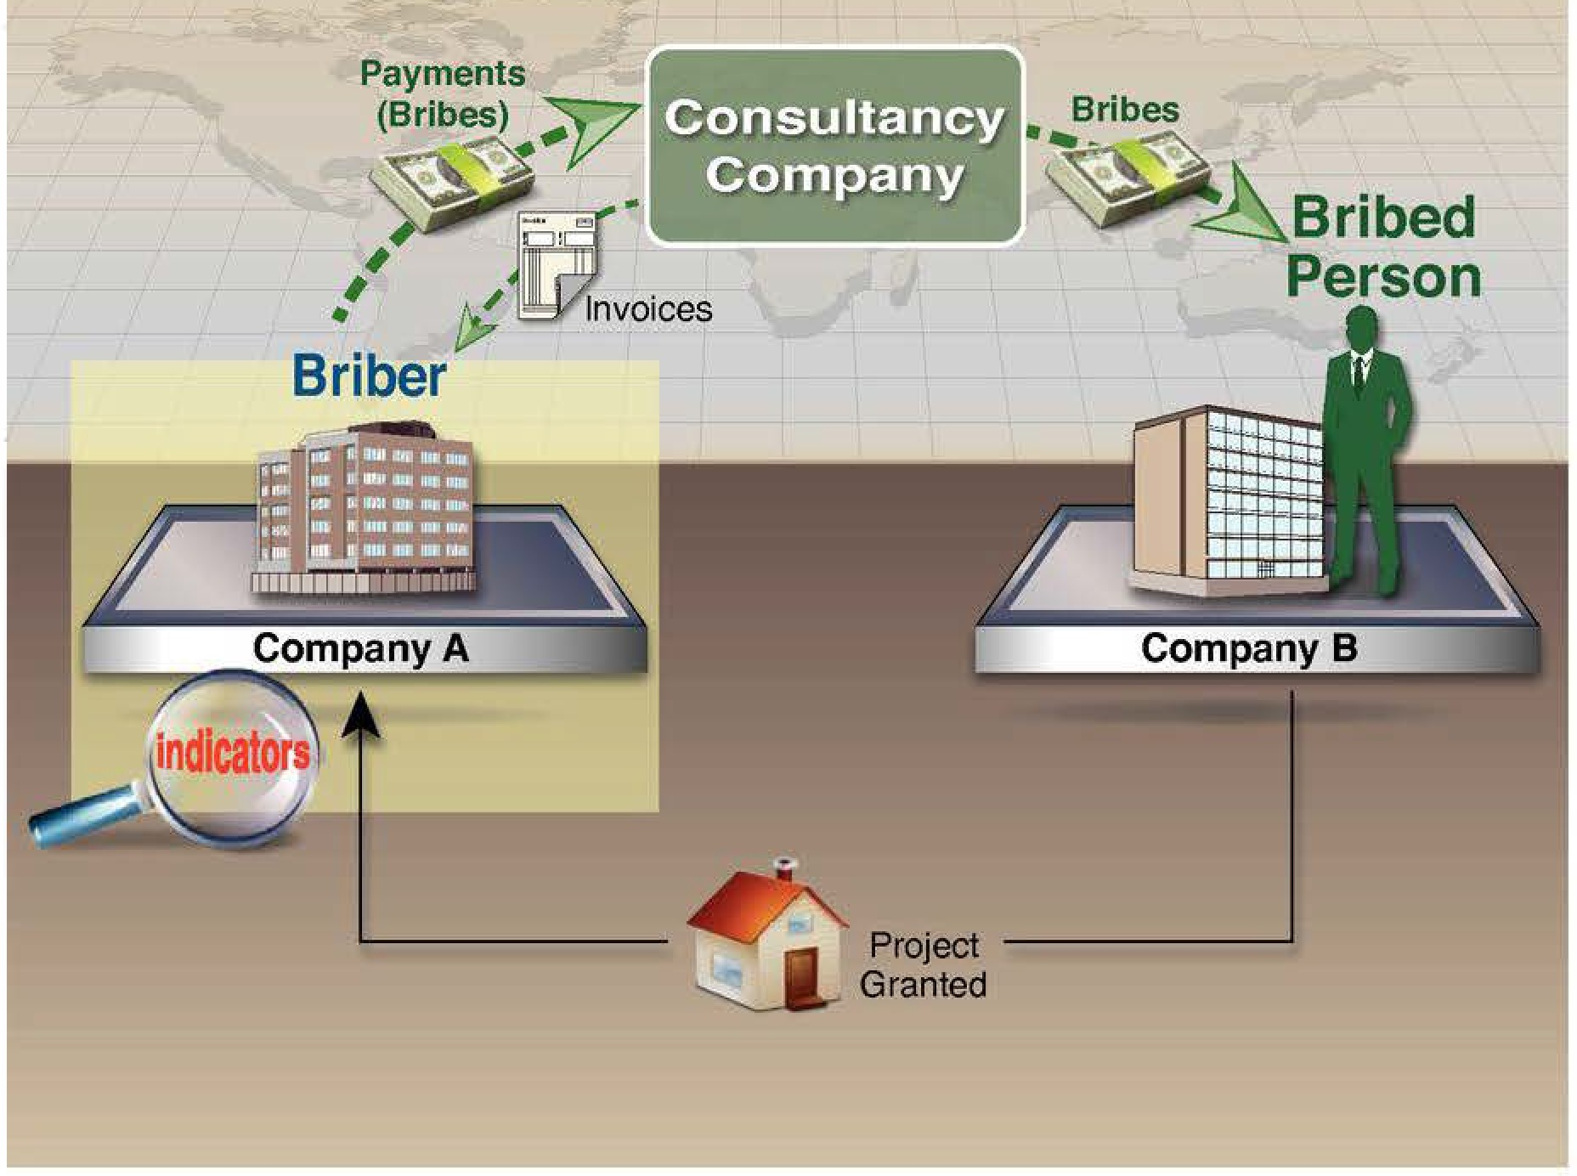
В ходе налоговой проверки Компании А (Взяткодатель), компании по развитию недвижимости, были обнаружены счета за консультационные услуги на общую сумму в 500 000 долларов. Эти платежи были необычными, поскольку Компания А обычно не тратила большие суммы на контракты с консультантами. На просьбу предоставить подтверждающую документацию по этим счетам руководство Компании А ответило, что такой документации не существует.

Налоговый аудитор решил провести стороннюю проверку консультанта, поставщика профессиональных услуг, указанного в счетах-фактурах. Консультационная компания была небольшой, недавно созданной компанией с несколькими клиентами, принадлежащими г-же Дж. Как правило, консультационная компания выставляет счета-фактуры на небольшие суммы около 1 000 долларов США. Г-жа Дж. не смогла ответить ни на один вопрос, касающийся счетов, направленных в Компанию А. Вместо этого г-жа Дж. полагалась на своего мужа, г-на Дж., который отвечал на запросы налогового инспектора. Г-н Дж. не являлся сотрудником консультационной компании. Г-н Дж. пояснил, что консультационная компания предоставила Компании A информацию и консультации в отношении недвижимости, которая
была доступна для покупки через публичный тендер. Однако налоговый аудитор установил, что Компания А не участвовала ни в каких публичных тендерах в течение рассматриваемого периода. Кроме того, один счет был на 200 000 долларов США, который казался очень высоким для якобы предоставленной информации.
Налоговый аудитор провел дополнительные расследования и обнаружил, что г-н Дж. (подкупленное лицо) фактически работал на Компанию B, которая была вовлечена в крупную коммерческую разработку. Компания В недавно предоставила Компании А ряд контрактов на проектирование и строительство объектов недвижимости. Это заставило налогового аудитора заподозрить, что платежи, произведенные консультантам, на самом деле были взятками от Компании А, предназначенными для г-на Дж., в целях обеспечения контрактов с Компанией В.
Ключевыми показателями, которые заставили налогового аудитора заподозрить возможный подкуп в данном случае, были крупные консультационные платежи Компании А, которые не соответствовали профилю компании и не могли быть объяснены. Другие показатели включают тот факт, что Компания А работала в отрасли с высоким риском, счета-фактуры на большие суммы оплачивались без подробных подтверждающих документов, и г-жа Дж. не смогла предоставить налоговому аудитору информацию об услугах, которые предположительно предоставляла ее компания.
Контракты, в которых отсутствуют детали
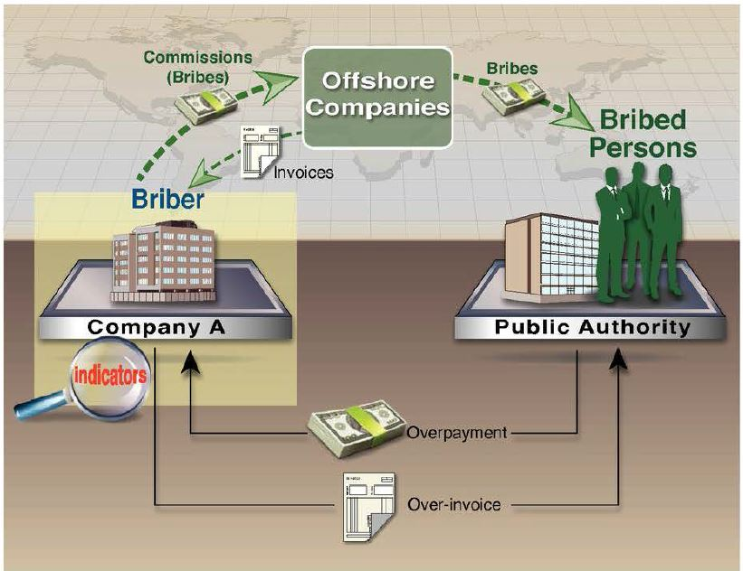
При проведении налоговой проверки ядерной энергетической компании, Компании А (Взяткодатель), налоговые аудиторы выявили большое количество платежей за "консультационные услуги". Дальнейшие расследования показали, что эти выплаты производились консалтинговым компаниям в рамках серии "соглашений о бизнес-консультации" . Как оказалось, Компания А заключила одно соглашение о бизнес-констультации в отношении ряда стран, в которых она построила или планирует построить атомную электростанцию. В каждом случае платежи по соответствующему соглашению о предоставлении деловых консультаций составляют около 5% от стоимости контракта этой страны. Однако все соглашения были весьма расплывчатыми и не содержали подробных сведений о том, за что были произведены платежи.
Дальнейшая аудиторская работа, включая поиск в интернете и запросы иностранной информации, показала, что консалтинговые компании на самом деле являются оффшорными компаниями (или в некоторых случаях филиалами юридических фирм), расположенными в странах, которые обычно не обмениваются налоговой информацией и в которых Компания А не имеет коммерческой деятельности. Проверка банковских ведомостей позволила налоговому аудитору заподозрить, что эти платежи фактически используются для дачи взяток иностранным государственным должностным лицам (подкупленным лицам) в государственных органах, которые могут влиять на заключение контрактов в своей стране.
Как только был заключен контракт, Компания А будет выставлять чрезмерно большие счета государственному органу по договору. Эта избыточная сумма будет выплачена в качестве "комиссионных" оффшорной компании и использована для выплаты взятки иностранному государственному должностному лицу. В данном конкретном случае налоговый аудитор проявил особую подозрительность, поскольку соглашения были заключены вскоре после изменения законодательства в стране базирования Компании А о незаконности дачи взяток.

В данном случае ключевым показателем, который заставил налогового аудитора заподозрить возможную коррупцию, было то, что Компания А часто платила значительные консультационные платежи по соглашениям, в которых отсутствовала детализация и не были полностью изложены предоставляемые услуги. Другие показатели включали тот факт, что эти платежи производились оффшорным компаниям и юридическим фирмам в странах с высоким риском, в которых Компания А не ведет деятельность.
СП без коммерческого содержания
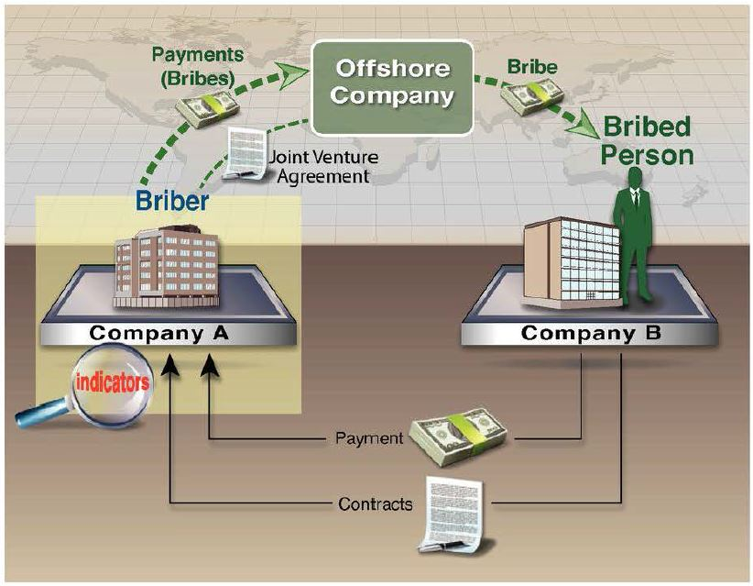
Контракт на строительство нового спортивного стадиона был заключен между строительной Компанией А ("Взяткодатель") и оператором спортивного комплекса, Компанией В. В ходе обычной налоговой проверки налоговый аудитор установил, что Компания А подписала "соглашение о совместном предприятии" с оффшорной компанией. В соответствии с этим соглашением Компания А должна построить спортивный стадион, в то время как оффшорная компания не обязана осуществлять какую-либо деятельность или принимать какие-либо риски. Однако соглашение предусматривает, что Компания А должна выплатить оффшорной компании сумму, равную 5% от стоимости контракта.
Условия этого соглашения вызвали подозрения налогового аудитора, и поэтому он провел дальнейшее расследование. Было обнаружено, что офшорная компания на самом деле является недавно созданной подставной компанией, принадлежащей зятю управляющего директора Компании В (подкупленное лицо). Соглашение оказалось механизмом, позволяющим Компании А выплатить взятку в обмен на обеспечение контракта.
В этом случае ключевым показателем, который вызвал налоговую проверку или подозрение в возможной коррупции, было то, что Компания А была стороной соглашения о совместном предприятии, которое не имело коммерческого содержания, в том, что Оффшорная Компания не осуществляла никакой деятельности, но все еще получала плату. Другие показатели включали тот факт, что Оффшорная Компания находилась в стране, которая не имела никакого отношения к контракту, и тесные семейные отношения между владельцем Оффшорной Компании и управляющим директором Компании В.

Условия контракта не отражают реальности
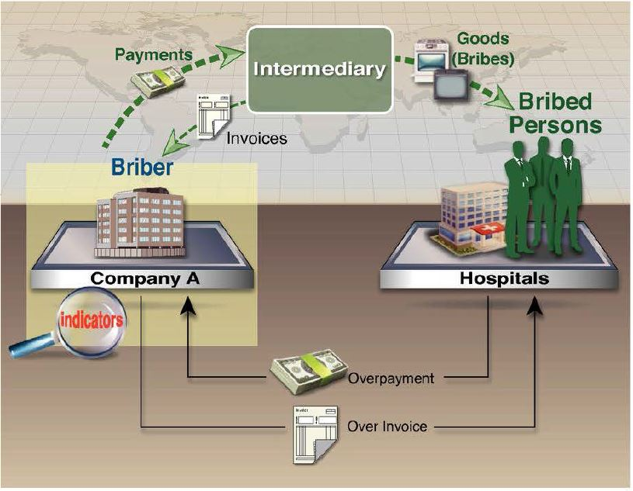
В ходе аудита компании среднего размера, продающей медицинское оборудование, Компании А (Взяткодатель), налоговые аудиторы обнаружили счета-фактуры на общую сумму около 3 миллионов долларов США в отношении медицинского оборудования и аксессуаров, приобретенных компанией. Однако счета-фактуры не были привязаны к оборудованию, которое фактически находилось в распоряжении или было продано Компанией А. дальнейшие запросы и проверка денежных потоков показали, что платежи были произведены посреднику, однако Компания А не получила никаких товаров взамен. Вместо этого посредник использовал деньги для приобретения товаров, включая автомобили, музыкальную аппаратуру, телевизоры, мобильные телефоны и кухонную технику, которые он передал руководству и врачам в больницах (подкупленные лица). В обмен на эти взятки эти лица обеспечивали, чтобы Компания А использовалась в качестве поставщика медицинского оборудования для больниц, а больницы переплачивали за это оборудование.
В этом случае ключевым показателем, который заставил налогового аудитора заподозрить возможную коррупцию, было то, что Компания А несла большие расходы по контрактам на покупку оборудования, не соответствующего имеющемуся у нее оборудованию.
Примечание
1.Руководство ОЭСР по повышению осведомленности об отмывании денег для налоговых экспертов и налоговых аудиторов 2009 года было опубликовано и доступно на нескольких языках на сайте ОЭСР www.oecd.org/tax/crime/money-laundering-awareness-handbook.htm.

Показатели, касающиеся платежей и денежных потоков
Введение
Большая часть взяточничества и коррупции заключается в незаконной передаче активов, которую стороны сделки будут пытаться замаскировать под законные коммерческие платежи. Однако, поскольку многие налогоплательщики по-прежнему будут требовать налогового вычета в отношении взяток и других платежей, производимых в целях коррупции, вероятно, останется документальный след, который может быть обнаружен налоговыми инспекторами и аудиторами.
Налоговые инспекторы и аудиторы в ходе своей обычной деятельности могут столкнуться с широким спектром показателей, которые касаются платежей и денежных потоков между сторонами взяточничества или коррупционной сделки. Они включают все, что делает платеж или денежный поток необычным, что может касаться суммы или частоты платежей, когда платежи производятся или получены от, или договоренностей об утверждении платежа, которые отличаются от обычных.
Показатели
Показатели, касающиеся того, куда производятся или откуда поступают платежи
- Платежи лицам в странах с высоким риском или от таковых, которые не могут быть идентифицированы, или компаниям, чьи бенефициары не могут быть идентифицированы.
- Платежи, сделанные или полученные через посредников в третьих странах.
- Высокие платежи за обслуживание в странах высокого риска.
- Платежи на иностранные счета физических лиц или компаний, с которыми нет деловых отношений.
- Платежи за проезд и проживание ПНЛ.
- Комиссионные платежи делятся на части, выплачиваются на различные оффшорные банковские счета.
- Платежи осуществляются в страны с правилами банковской тайны, которые не обмениваются банковской информацией.
- Платежи на банковские счета в странах, отличных от тех, где находится получатель.
- Платежи на личные банковские счета, а не на бизнес-счета. Платежи организациям, которые не принимали участия в проектах или операциях.
Показатели, касающиеся условий платежей
- Крупные или частые, округленные платежи или квитанции.
- Отклонение от обычных процедур утверждения платежей.
- Платежи, произведенные или полученные в тех случаях, когда письменного контракта не существует или когда письменные контракты неясны или недоступны.
- Оплаченные счета, которые не требуются по контрактам.
- Платежи по счетам-фактурам, которые не соответствуют обычным профилем налогоплательщика (например, по сумме, срокам, местоположению получателя и т. д.).
- Платежи производятся по самостоятельно подготовленным ваучерам, а не по счетам третьих лиц.
- Высокие комиссионные платежи производятся в определенные сроки (например, при заключении договоров).
- Выплаты сразу после (или до) получения счета-фактуры или подписания контракта.
- Третье лицо осуществляет платежи непосредственно кредиторам от имени налогоплательщика или подконтрольным налогоплательщику организациям.
- Благоприятный режим, предоставляемый некоторым кредиторам (например, оплата услуг одного поставщика быстрее, чем других, без какой-либо ясной причины).
- Полученные суммы кажутся чрезмерными для предоставленных товаров или услуг.
- Суммы, выплачиваемые посредникам или консультантам, представляются чрезмерными.
Прочие показатели, касающиеся платежей и денежных потоков
- Значительное, необъяснимое снятие наличных.
- Счет нотариуса или третьей стороны адвоката используется там, где нет очевидной необходимости.
- Происхождение средств для сделки не ясно.
- История частого открытия и закрытия банковских счетов.
- Значительные необъяснимые платежи на банковские счета налогоплательщика и из них. Доказательства выплат, которые не учитываются в финансовой отчетности.
- Некоторые платежи не поддаются удовлетворительному объяснению.

Примеры
Комиссионные платежи в страну высокого риска
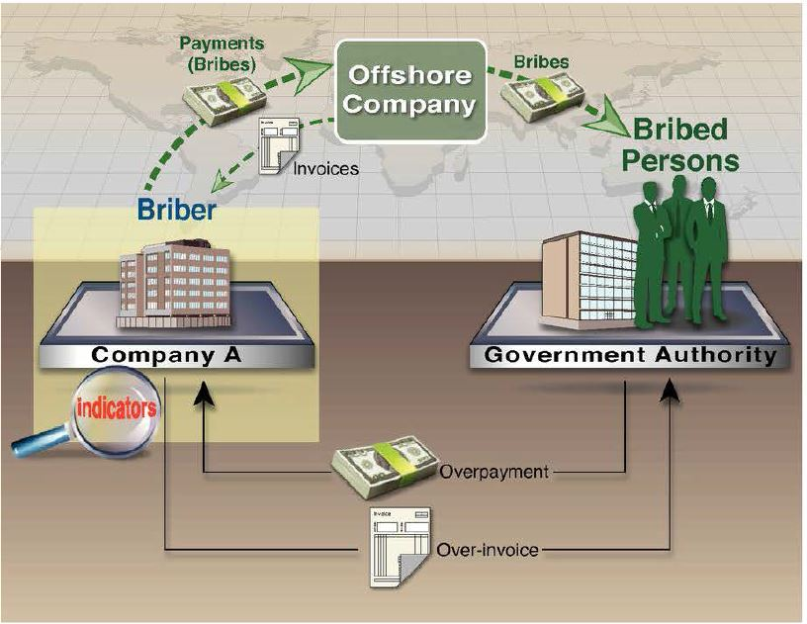
Компания A (Взяткодатель) является валютной полиграфической компанией. В ходе налоговой проверки было установлено, что Компания А произвела платежи в размере 20 миллионов долларов США оффшорной компании, расположенной в стране, которая не делится налоговой информацией. В отчетах Компании А эти платежи были показаны в качестве компенсации за услуги по "обработке деловых операций" в связи с контрактами с правительством страны Х на печатание банкнот. Однако налоговый аудитор не смог найти никаких доказательств услуг, предоставляемых оффшорной компанией.
Налоговый аудитор подозревал, что платежи на самом деле были взятками, и деньги каким-то образом будут выплачены иностранным государственным должностным лицам (подкупленным лицам) в стране х в обмен на контракт, предоставленный Компании А. Налоговый аудитор также подозревал, что члены руководства Компании А будут делиться деньгами, выплаченными оффшорной компании. В связи с этим налоговый аудитор направил Компании А письмо, в котором информировал ее о том, что выплата компании налогового оазиса не будет вычитаться для целей налогообложения, поскольку речь идет о предполагаемой взятке. В результате наблюдательный совет Компании А уволил руководящую группу, участвовавшую в сделке, и сообщил об этом в прокуратуру. С тех пор новая управленческая группа заявила, что она больше не будет вести бизнес в стране Х.
В этом случае ключевым показателем, который заставил налогового аудитора заподозрить возможную коррупцию, было то, что крупные комиссионные платежи производились компании в стране высокого риска, где, как представляется, не было получено никаких услуг взамен.

Платежи, отправленные через офшорные компании
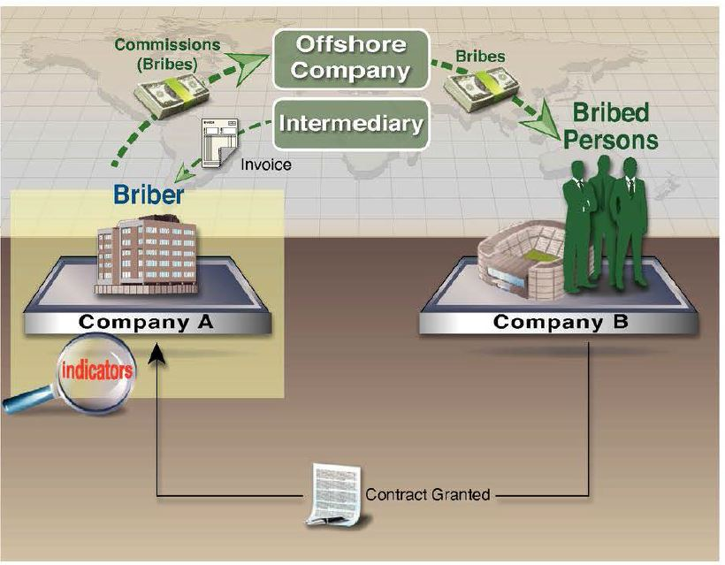
Компания B, государственная компания в стране X, имела право предоставить контракт на строительство нового спортивного стадиона. Чтобы помочь ему выиграть этот контракт, Компания A (Взяткодатель), строительная компания, заключила соглашение с посредником. В соответствии с этим соглашением посредник будет выполнять посреднические функции по контрактам, оказывать помощь в проведении инспекций на местах и оказывать другую поддержку, связанную с завершением контрактов. В свою очередь, компания платит посреднику комиссию в размере 17.5 миллионов долларов США, что составляло 5% от общей стоимости контракта.
В ходе рутинной проверки налоговый аудитор обнаружил, что счет-фактура от посредника требовала от Компании А выплатить комиссию оффшорной компании, которая находилась в стране, не обменивавшейся банковской информации. Дальнейшие расследования показали, что посредническая и офшорная компании принадлежат одним и тем же лицам (подкупленным лицам). Эти лица также были государственными служащими в стране х, нанятыми Компанией В, которая отвечала за предоставление контракта Компании А. по существу, "комиссионные" в размере 5% были фактически взяткой, выплаченной Компанией А иностранным государственным должностным лицам для обеспечения выгодного контракта.
В данном случае ключевым показателем, заставившим налогового аудитора заподозрить возможную коррупцию, стало то, что Компания А была направлена на оплату комиссии посреднику через оффшорную компанию, расположенную в юрисдикции высокого риска. Другие показатели включали в себя тот факт, что Компания А работала в отрасли с высоким риском, тот факт, что ценный контракт был заключен без проведения публичного конкурса, и тот факт, что как посредническая, так и оффшорная компании принадлежали иностранным государственным должностным лицам страны Х.

Завышение счетов некоторых клиентов
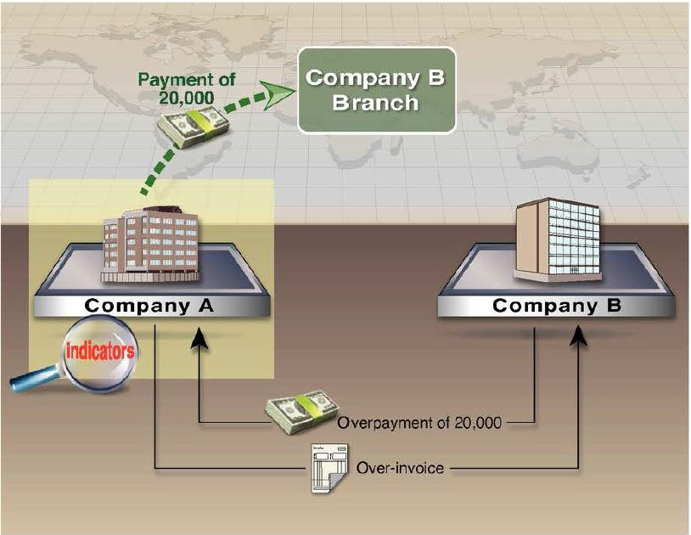
Компания А - компания, занимающаяся международной торговлей. В ходе налоговой проверки налоговый аудитор заметил, что Компания А неоднократно выставляла одному из своих клиентов, Компании В, более высокие счета, чем другим клиентам за аналогичные продукты. Например, если другим клиентам был выставлен счет в 100 000 долларов США за товары, Компании B будет выставлен счет в 120 000 долларов. Компания B находится в стране X, которая имеет строгий валютный контроль. После оплаты счетов-фактур компанией В, Компания А выдала кредитные ноты на сумму, равную перерасходу (в данном примере 20 000 долларов) в филиал Компании В, расположенный в стране, которая не обменивалась налоговой или банковской информацией . Затем Компания А оплатила 20 000 долларов на банковский счет филиала Компании B в этой стране.
В ответ на вопрос налогового аудитора руководство Компании А пояснило, что эта договоренность была заключена с целью облегчить деловые отношения с Компанией В, помогая ей избежать валютного контроля страны Х. Исходя из имеющейся информации, налоговому аудитору было неясно, правильно ли это объяснение. Однако у налогового аудитора было достаточно информации, чтобы заподозрить, что компания занималась или содействовала той или иной форме коррупции, уклонения от уплаты налогов или другой серьезной преступной деятельности. Поэтому налоговый аудитор передал свои подозрения в соответствующий правоохранительный орган.
В этом случае ключевым показателем, который заставил налогового аудитора заподозрить возможную коррупцию, было то, что Компания А регулярно завышала счета определенного клиента. К числу других показателей относится тот факт, что Компания А выставила большое число кредитных счетов-фактур, а в страну с высоким риском были произведены крупные платежи.

Использование самостоятельно подготовленных ваучеров
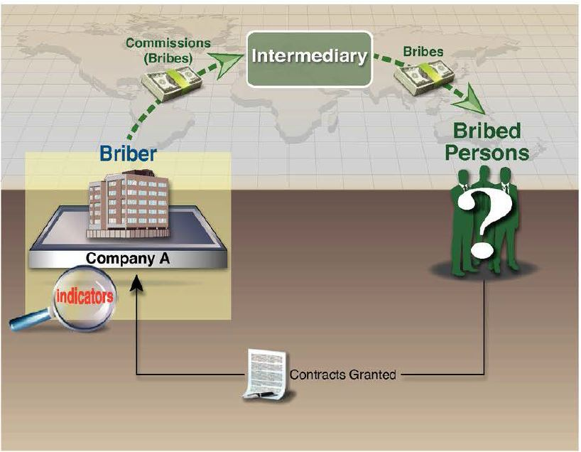
Компания A (Взяткодатель) была строительной компанией, которая осуществляла крупные проекты за рубежом. В ходе налоговой проверки компании было установлено, что Компания А часто использовала консалтинговую компанию-посредника для ведения переговоров с иностранными правительствами при заключении контрактов. Посредник получил комиссию в размере до 5% от стоимости контракта. Однако счета-фактуры от посредника не поступали, а все комиссионные платежи производились на основе самостоятельно подготовленных ваучеров. Дальнейшие расследования показали, что платежи посреднику производились наличными, в то время как не существовало подробных контрактов, в которых точно указывалось бы, какие услуги посредник предоставлял в обмен на свои комиссионные. Этого было достаточно для того, чтобы налоговый аудитор заподозрил, что "комиссионные", производимые посреднику, на самом деле являются взятками, которые в конечном счете будут выплачиваться иностранным государственным должностным лицам за рубежом. Поэтому налоговый аудитор передал эти подозрения для уголовного расследования . Иностранных должностных лиц установить не удалось.
В данном случае ключевым показателем, который заставил налогового аудитора заподозрить возможную коррупцию, стало то, что комиссионные выплачивались посреднику на основе самостоятельно подготовленных ваучеров, а не счетов-фактур. Другие показатели включали тот факт, что эти платежи производились наличными, а в контрактах между Компанией А и посредником отсутствовали подробные положения, касающиеся предоставляемых услуг.

Показатели, касающиеся результатов операций налогоплательщика.
Введение
Как обсуждалось в предыдущих главах, налоговые инспекторы и аудиторы должны быть осведомлены о чем-либо в условиях риска налогоплательщика, их операциях и их платежах и денежных потоках, которые указывают на повышенный риск взяточничества или коррупции. Налоговые инспекторы и аудиторы должны также знать о любых показателях, свидетельствующих о том, что взяточничество или коррупция уже имели место.
При рассмотрении возможных показателей налоговые инспекторы и аудиторы должны мыслить очень широко. Практически любая существенная особенность бизнеса, финансовой отчетности или личных финансов налогоплательщика (или близких родственников), которая представляется необычной или неожиданной и не может быть полностью объяснена, может быть показателем возможного взяточничества или коррупции и может быть основанием для налогового инспектора или аудитора обратить дополнительное внимание на другие возможные показатели, которые могут присутствовать, или даже передать свои подозрения соответствующему правоохранительному органу, прокурору или Национальному Органу Расследований.
Показатели
Показатели, касающиеся результатов, влияющих на деятельность налогоплательщика
- Выгоды от благоприятного отношения со стороны государственных учреждений, поставщиков или клиентов.
- Необычайно успешен в получении и удержании контрактов.
- Контракты или лицензии выдаются ПНЛ или их родственниками.
- Контракты предоставляются без необходимости проведения публичных торгов, переговоров или подготовки документов, которые являются стандартной практикой.
- Товары или услуги, приобретенные по контрактам, фактически так и не были получены.
- Компания недавно уволила руководящих сотрудников без четкого обоснования.
- Записи включают инкриминирующую переписку, которая предполагает возможный подкуп или другую коррупцию
Показатели, касающиеся результатов, влияющих на финансовую отчетность налогоплательщика
- Ключевые финансовые показатели не соответствуют аналогичным предприятиям.
- Необычные или необъяснимые потери или прибыли по контрактам.
- Записи не показывают налогооблагаемой прибыли, когда можно было бы ожидать.
- Записи включают расходы, которые не связаны с продажами или прибылью.
- Балансовый отчет содержит активы или права, приобретенные по рыночной или более низкой стоимости, которые не имеют реальной стоимости или могут даже не существовать.
- Балансовые активы или права, реализуемые по цене выше или ниже их рыночной стоимости.
- Балансовый отчет содержит необъяснимый кредит с несвязанным лицом.
- Необъяснимый отказ от кредита с несвязанным лицом.
- Балансовый отчет содержит обязательства, связанные с активами, которые не идентифицированы или стоимость которых представляется чрезмерной.
- Бизнес столкнулся с существенным и необъяснимым увеличением капитала.
Показатели, касающиеся результатов, влияющих на личные активы налогоплательщика (или высшего руководства)
- Компания владеет активами роскоши, не связанными с ее бизнесом (частные самолеты, яхты, дорогое жилье и т. д.).
- Налогоплательщик, сотрудник или член семьи имеет образ жизни или модель расходов, не подкрепленные их доходами.

Примеры
Благоприятный режим от поставщика
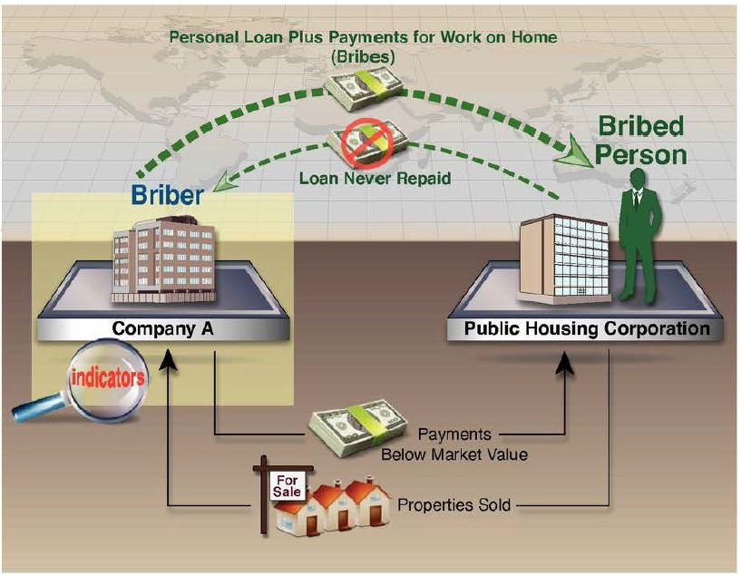
Компания A (Взяткодатель) является компанией в сфере недвижимости. В ходе налоговой проверки налоговый аудитор отметил, что у Компании А был ряд сделок с той же Государственной Жилищной Корпорацией, и решил более внимательно изучить эти отношения. Ревизия показала, что Компания А приобрела ряд объектов недвижимости у Государственной жилищной корпорации по ценам, которые, как представляется, ниже справедливой рыночной стоимости, и на условиях, благоприятных для Компании А. Однако налоговый аудитор обнаружил, что Компания А понесла значительные расходы на ремонт и переоборудование имущества, которым она не владела.
Дальнейшие расследования показали, что имущество, которое было отремонтировано и переоборудовано, принадлежало г-же К. (Подкупленному лицу), председателю Государственной жилищной корпорации. Налоговый аудитор обнаружил, что компания а также предоставила г-же К "личный заем", который не был задокументирован и который она никогда не должна была возвращать. В общей сложности г-жа К. получила льготы свыше 750 000 долларов США, которые она не декларировала Государственной жилищной корпорации и не включила в свою налоговую декларацию. Исходя из этого, налоговый аудитор заподозрил, что г-жа К на самом деле получает взятки от Компании А, и передал эти подозрения соответствующему правоохранительному органу, который начал расследование.
В данном случае ключевым показателем, который заставил налогового аудитора заподозрить возможную коррупцию, было то, что Компания А заключила ряд контрактов с той же Государственной жилищной корпорацией, которые, как представляется, были заключены на благоприятных условиях. Другие показатели включали тот факт, что Компания А понесла необъяснимые расходы на имущество, которым она не владела, и предоставила г-же К. незадокументированный заем, не требующий возврата.

Необъяснимые расходы
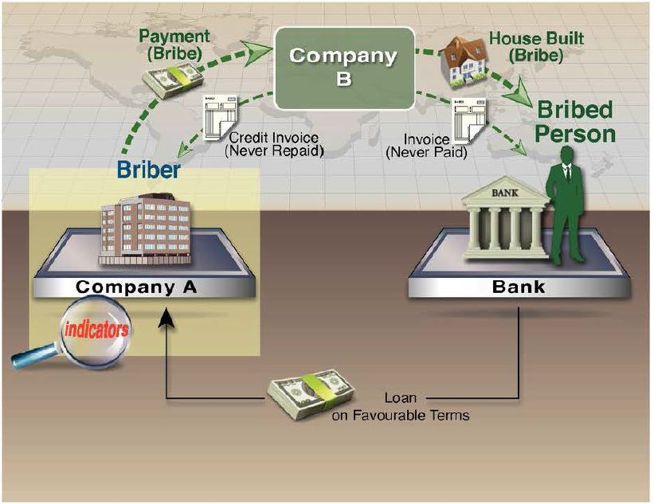
Компания A (Взяткодатель) - компания по управлению проектами. В ходе налоговой проверки налоговый аудитор обнаружил, что Компания А получила счет от Компании В, строительной компании, за строительные работы в офисах Компании А, которые никогда не проводились. Компания А оплатила счет полностью. Впоследствии Компания В выставила кредитный счет Компании А, однако не было никаких доказательств того, что Компания А когда-либо фактически погасила стоимость строительства. Примерно в то же время Компания А получила крупный кредит в местном банке на, как представляется, благоприятных условиях.
Налоговый аудитор решил провести проверку с привлечением третьей стороны и обнаружил, что Компания B фактически построила дом для г-на Л. (подкупленное лицо). Старший сотрудник местного банка. Компания В выставила г-ну Л счет на строительные работы на ту же сумму, что и счет, оплаченный Компанией А. Счет, выставленный г-ну Л., так и не был оплачен. Фактически Компания А заплатила Компании В за строительство дома г-на Л. Кредитный счет, выданный Компании А, и счет, выданный г-ну Л, по-видимому, были созданы для обеспечения того, чтобы записи Компании В были в порядке, и никогда не предназначались для выполнения. Поэтому налоговый аудитор заподозрил, что Компания А заплатила за строительство дома г-на Л. в качестве взятки в обмен на осуществление им своих полномочий в банке и предоставление займа Компании А на выгодных условиях. Налоговый аудитор передал эти подозрения соответствующему правоохранительному органу, который начал расследование.
В этом случае ключевым показателем, который заставил налогового аудитора заподозрить возможную коррупцию, было то, что Компания А понесла необъяснимые расходы за работу, которая не состоялась. К числу других показателей относится тот факт, что Компания А получила кредитную ноту, но не произвела платежа и активно не добивалась платежа; примерно в то же время Компания А получила крупный кредит на благоприятных условиях.

Показатели, конкретно касающиеся получателей доходов от возможного подкупа или коррупции.
Введение
В предыдущих главах основное внимание уделялось плательщику взяток и других платежей в рамках коррупционных сделок. Однако налоговые инспекторы и аудиторы должны быть осведомлены о показателях, касающихся получателей взяток и других доходов от коррупции, а также о налоговых последствиях полученных ими доходов или доходов. Получателями возможных взяток или других доходов от коррупции являются физические лица, будь то государственные должностные лица или лица, принимающие решения в компаниях, которые либо стремятся скрыть получаемые ими платежи, либо маскируют их под другую форму дохода. Во всех случаях, когда налоговые инспекторы или аудиторы выявляют признаки возможного уклонения от уплаты налогов или отмывания денег, они должны также учитывать, могут ли они также предполагать, что налогоплательщик получает взятки или другие доходы от коррупции.
Многие из показателей, рассмотренных в предыдущих главах, имеют отношение к проверкам и проверке налоговых деклараций как плательщиков, так и получателей взяток и других коррупционных платежей, однако существует ряд показателей, которые особенно актуальны для физических лиц, являющихся получателями доходов от взяточничества и коррупции, и они включены ниже.
При рассмотрении положения получателя доходов от возможного подкупа или коррупции налоговым инспекторам и аудиторам следует иметь в виду необходимость уделять особое внимание любым необычным операциям, которые могут свидетельствовать о повышенном риске. Как указывалось, в предыдущей главе, спектр обстоятельств, которые делают транзакцию необычной, очень широк, но некоторые из основных характеристик необычной транзакции включают:
- сделка, которая не соответствует происхождению или обстоятельствам лица;
- сделка, не имеющая логического экономического или практического объяснения;
- сделку, в которой личность сторон не установлена; и
- сделка, в которой происхождение средств неясно.
Показатели
- Работает на правительственное агентство в стране высокого риска.
- Отвечает за выдачу разрешений, лицензий или контрактов предприятиям.
- Владеет или контролирует объект, не связанный с основной работой получателя.
- Получает комиссионные за консультационную работу, но не имеет соответствующих навыков и опыта.
- Получает дополнительную занятость или консультационные доходы, когда уже полностью занят.
- Внезапная или необычная поддержка, оказываемая конкретным компаниям или отраслям.
- Упоминается в Докладе о Подозрительной Транзакции (ДПТ), полученном НОР. Необъяснимый рост чистого капитала (в том числе членов семьи).
- Необъяснимые пожертвования на политические кампании или партии.
- Необычные и необъяснимые расходы, особенно наличными (в том числе членами семьи).

Пример
Необычные и необъяснимые расходы
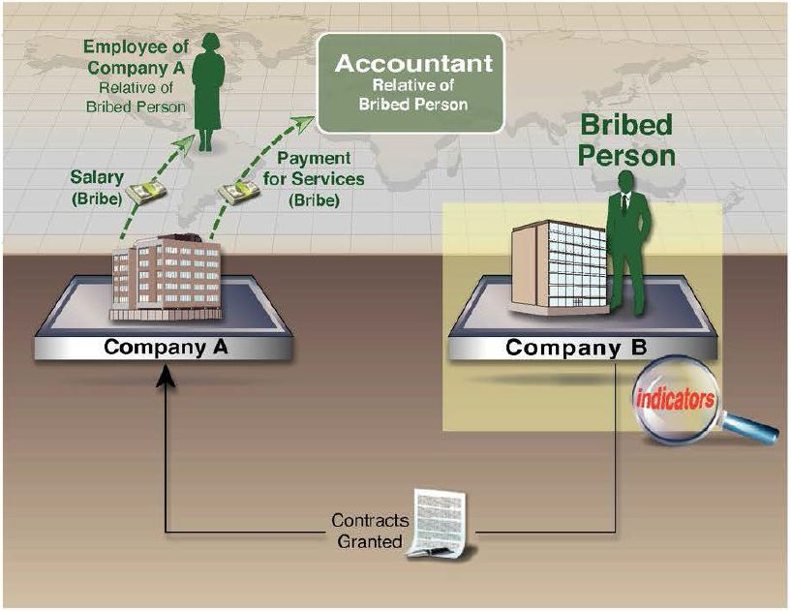
Компания B - крупная компания по почтовым заказам. В ходе налоговой проверки аудитору стало известно о ряде контрактов на печать, которые были заключены без обычного процесса утверждения. Дальнейшие расследования показали, что все контракты были одобрены г-ном М., старшим менеджером, ответственным за выпуск каталога компании. Г-н М. не смог представить убедительного объяснения того, каким образом были заключены контракты. До сведения аудитора также дошло, что в последнее время г-н М стал вести более роскошный образ жизни, включая новую машину и дорогой отпуск, которые вряд ли могли быть обеспечены его зарплатой.
Налоговый аудитор провел проверку с привлечением третьей стороны и обнаружил, что супруга г-на М., г-жа М, работает в Компании А, которая получила самый крупный контракт на издание каталога. Однако, несмотря на то, что г-жа М состояла в штате компании А и получала зарплату, она, казалось, не выполняла никакой работы в компании. Кроме того, было установлено, что компания А и ряд других типографий, заключивших контракты с г-ном М., произвели платежи одной и той же бухгалтерской фирме, Бухгалтеру, не получив взамен никаких услуг. Дальнейшие проверки показали, что бухгалтером владела дочь г-на М. Налоговый аудитор заподозрил, что зарплата г-жи М и выплаты Бухгалтеру, на самом деле являются взятками, выплаченными г-ну М и его семье в обмен на предоставление типографских контрактов с Компанией В. Подозрения были сообщены в соответствующий правоохранительный орган, который начал уголовное расследование. Компания B также начала собственное внутреннее расследование.
В этом случае ключевыми показателями, которые заставили налогового аудитора заподозрить возможную коррупцию, были контракты, одобренные г-ном М, которые не соответствовали обычному процессу утверждения компании В, в то время как г-н М наслаждался необъяснимым увеличением своих личных расходов. Другие показатели включают тот факт, что жена г-на М работала в компании А, которая получила крупный контракт на печать, в то время как его дочь получала платежи за бухгалтерские услуги от ряда типографий, которые имели контракты с Компанией В.

Приложение А
Список полезных веб-сайтов и ресурсов
При поиске дополнительной информации о взяточничестве и коррупции налоговым инспекторам и аудиторам следует в первую очередь обратиться к руководству своего собственного органа. Приводимые ниже ресурсы могут содержать полезную дополнительную справочную информацию, но не заменяют собой внутреннее законодательство или нормативные акты.
Ресурсы ОЭСР
Конвенция ОЭСР о борьбе с подкупом иностранных публичных должностных лиц в международных коммерческих сделках и связанные с ней документы содержат информацию о документах, включая Конвенцию 1997 года и рекомендацию 2009 года О налоговых мерах по дальнейшей борьбе с подкупом иностранных публичных должностных лиц в международных коммерческих сделках, www.oecd.org/daf/anti-bribery/ConvCombatBriberyENG.pdf
Рекомендация 2010 года об облегчении сотрудничества между налоговыми и другими правоохранительными органами в борьбе с тяжкими преступлениями вводит требование к странам о создании эффективных правовых и административных рамок и о предоставлении руководящих указаний для облегчения представления налоговыми органами информации о подозрениях в совершении тяжких преступлений, возникающих в связи с выполнением ими своих обязанностей, соответствующим национальным правоохранительным органам; http://acts.oecd.org/ lnstruments / ShowlnstrumentView.аспн?lnstrumen Т!D=266.
Руководство ОЭСР по повышению осведомленности о проблеме отмывания денег для налоговых инспекторов и налоговых аудиторов содержит руководящие указания для налоговых должностных лиц в отношении признания возможного отмывания денег, www.oecd.org/tax/crime/money-laundering-awareness-handbook.htm
В докладе об Эффективном Межучрежденческом сотрудничестве в борьбе с налоговыми преступлениями и другими финансовыми преступлениями содержится углубленный анализ моделей межучрежденческого сотрудничества в 48 странах, www.oecd.org/ctp/crime/effectiveinter-agencyco-operationinfightingtaxcrimesandotherfinancialcrimes.htm.
Руководство ОЭСР по обмену информацией содержит руководство по международному сотрудничеству, включая обмен информацией, одновременные налоговые проверки и проведение налоговых проверок за рубежом, www.oecd.org/tax/exchange-of-taxinformation/cfaapprovesnewmanualoninfonnationexchange.htm
Международное сотрудничество в борьбе с налоговыми и другими финансовыми преступлениями: Каталог основных инструментов является полезным руководством по ключевым документам для международного сотрудничества в борьбе с преступностью, www.oecd.org/ctp/crime/internationalcoperationagainsttaxcrimesandotherfinancialcrimesacatalogueofthemaininstruments.htm.
Инициатива ОЭСР CleanGovBiz содержит информацию о широком спектре инструментов, с помощью которых правительства могут усилить свою борьбу с коррупцией, www.oecd.org/lcleangovbiz/
Другие международные организации
Конвенция Организации Объединенных Наций против коррупции является крупнейшим международным юридически обязательным документом по борьбе с коррупцией, участниками которого являются 165 государств. www.unodc.org/unodc/en/treaties / CAC/.
В докладе Целевой Группы по Финансовым Мероприятиям (ЦГФМ) об отмывании доходов от коррупции рассматриваются связи между коррупцией и отмыванием денег, а также вопросы, связанные с возвращением доходов от коррупции, www.fatf-gafi.org/topics/methodsandtrends/documents/launderingtheproceedsofcorruption.html
Индекс восприятия коррупции Transparency International (www.transparency.org/research/cpi/overview) и Индекс Плательщиков Взяток (www.transparency.org/research/bpi/overview) и Индекс Финансовой Секретности Сети Налоговой Юстиции (www.financialsecrecyindex.com/) содержат важную информацию о странах и отраслях высокого риска.
На веб-сайте Европейской комиссии содержится информация об антикоррупционных инструментах, политике и стратегиях в Европе, http://ec.europa.eu/dgs/home-affairs/what-we-do/policies/organized-crime-and-human-trafficking/corruption/indexen.htm.
На веб-сайте Группы Государств Против Коррупции (GRECO) содержатся документы, касающиеся соблюдения странами европейских антикоррупционных стандартов, www.coe.int/t/dghVmonitoringlgreco/defaulten.asp
В совместном докладе Управления Организации Объединенных Наций по наркотикам и преступности (UNODC) и PricewaterhouseCoopers (PwC) об антикоррупционной политике и мерах Fortune Global 500 описываются шаги, предпринятые компаниями по борьбе с коррупцией, www.unodc.org/unodc/en/corruption/anti-corruption-policies-and-measures-of-the-fortuneglobal-500.html.
Международная торговая палата является глобальной бизнес-организацией, которая выступает за сильную внутреннюю политику в области корпоративной ответственности и борьбы с коррупцией, www.iccwbo.org/advocacy-codes-and-rules/areas-of-work/corporate-responsibility­ and-anti-corruption/.

Приложение В
Информация, подлежащая включению в передачу по подозрению в возможном подкупе или коррупции
Ниже приводится краткое изложение видов информации, которая должна быть включена в обращение в соответствующий правоохранительный орган или в прокуратуру налоговым инспектором или аудитором по подозрению в возможном подкупе или коррупции. Для облегчения передачи подозрений страна, возможно, пожелает разработать стандартную форму, включающую место для этой и другой соответствующей информации.

Контактные данные налогового должностного лица, подающего направление.
- Наименование, адрес, налоговый идентификационный номер и другая идентифицирующая информация стороны, подозреваемой во взяточничестве или иной коррупционной деятельности.
- Отрасль промышленности.
- Вовлеченные страны.
- Период, в течение которого происходила подозрительная деятельность. Краткое описание подозрительной деятельности.
- Описание факторов, указывающих на возможность взяточничества или коррупции. Стоимость любых возможных взяток или других подозрительных платежей.
- Способ оплаты.
- Краткая информация о проделанной работе и проведенных запросах, включая запросы о предоставлении информации от налоговых органов других стран.
- Приложить подробные материалы по делу, содержащие полную информацию о подозрениях и соответствующую информацию.

Приложение C
Показатели возможного взяточничества или коррупции
Нет абсолютных правил о том, какие события или характеристики налогоплательщика или сделки должны привести налогового инспектора или аудитора к подозрению в возможном взяточничестве или коррупции. Каждый случай должен зависеть от конкретных фактов и обстоятельств и оцениваться с учетом опыта налогового инспектора или аудитора. В настоящем приложении содержится подборка показателей возможного взяточничества или коррупции, которые перечислены в других разделах настоящего Руководства. В некоторых случаях одного показателя может быть достаточно для того, чтобы налоговый инспектор или аудитор могли передать свои подозрения соответствующему правоохранительному органу или прокурору. Однако в большинстве случаев наличие одного показателя должно побудить налогового инспектора или аудитора также рассмотреть другие показатели, которые могут присутствовать, чтобы построить более полную картину, прежде чем принимать решение о направлении.

ПОКАЗАТЕЛИ ВНЕШНЕЙ ИЛИ ВНУТРЕННЕЙ СРЕДЫ РИСКА НАЛОГОПЛАТЕЛЬЩИКА

Показатели, касающиеся внешней среды риска налогоплательщика

- Работает или связан с компаниями, работающими в стране высокого риска.¹
- Работает в индустрии высокого риска, такой как:
  - Общественные работы и строительство
  - Недвижимость, юридические и бизнес-услуги
  - добыча полезных ископаемых
  - производство и передача электроэнергии, фармацевтика и здравоохранение

- Работает в хорошо регулируемом секторе, или одного, который требует государственных разрешений и лицензий.
Показатели, касающиеся внутренней среды риска налогоплательщика
Показатели, касающиеся правовой структуры и связей налогоплательщика
- Сложная или международно-правовая структура без явных коммерческих, юридических или налоговых льгот.
- Владеет или контролирует юридическое лицо, имеющее небольшие или вообще не имеющее коммерческой цели, особенно находящееся в оффшоре.
- Работает или имеет деловые связи с близкими родственниками владельца или высшего руководства.
- Работает или имеет деловые связи с политически незащищенными лицами (ПНЛ) или родственниками ПНЛ.
Показатели внутреннего контроля налогоплательщика
- Руководство имеет слабую или несуществующую антикоррупционную философию и режим.
- Практически отсутствуют механизмы внутреннего контроля, такие, как независимая функция внутренней ревизии, для выявления и пресечения коррупции.
- Слабый контроль за наймом и использованием консультантов.
Показатели, касающиеся происхождения и истории налогоплательщика
- Ранее сталкивался с подозрениями или судебными разбирательствами по поводу любого вида финансовых преступлений.
Показатели, касающиеся попыток повлиять на налоговую экспертизу или аудит
- Попытки повлиять на налогового инспектора или аудитора, в том числе путем предложения взятки.
- Попытки воспрепятствовать проведению налоговой проверки или аудита, например, путем отказа отвечать на вопросы или утаивания финансовой информации или корреспонденции.

ПОКАЗАТЕЛИ, КАСАЮЩИЕСЯ ОПЕРАЦИЙ НАЛОГОПЛАТЕЛЬЩИКА
Показатели, касающиеся сторон сделок
- Личность участников сделки не ясна.
- Сторона контрактов с компаниями или поставщиками услуг, которые являются неожиданными или обычно не участвуют в отрасли налогоплательщика.
- Сторона контрактов с компанией, принадлежащей или контролируемой ПНЛ (или родственником ПНЛ), в частности, когда ПНЛ уполномочено предоставлять контракты или лицензии, имеющие отношение к бизнесу налогоплательщика.
- Участник сделок с оффшорными компаниями, особенно расположенными в странах высокого риска.
- Посредник или консультанты находятся в стране высокого риска или стране, где бизнес налогоплательщика не активен.
- Используются посредники или консультанты, которые предоставляют услуги только одному клиенту.
- Участник сделки с компанией, зарегистрированной (или зарегистрированными директорами) по адресу поставщика услуг оффшорной компании.
- Участник крупных или значительных сделок с вновь созданными, непрозрачными или неидентифицируемыми компаниями.
- Выпускает кредитные ноты организациям или филиалам, расположенным в странах с высоким риском.
Показатели, касающиеся условий сделок
- Участник договоров или займов, не имеющих базовой документации.
- Сторона договоров, где документация не четко определяет основные термины, такие как какие именно товары или услуги будут предоставляться, платежи и т. д.
- Сторона договоров, которые, как представляется, не отражают реальность сделки (например, когда предоставленные товары или произведенные платежи отличаются от указанных в договоре и нет документации, объясняющей эту разницу).
- Сторона договоров, которые, как представляется, не имеют разумной коммерческой основы, например:
  - займы на особо благоприятных или неблагоприятных условиях; или
  - договоры, по которым оплата товаров или услуг представляется недостаточной или чрезмерной. Действия вне условий договора (например, внесение дополнительных платежей. Изменения в контрактах, такие как повышение цен, без коммерческого обоснования.
- Ключевые термины отличаются от других операций налогоплательщика или отраслевых норм (например, приобретение товаров или услуг, которые обычно не используются налогоплательщиком).
- Договор предусматривает выплаты, которые зависят от результатов соглашений с другими сторонами.
- Не соблюдаются обычные процедуры закупок (например, не было получено несколько предложений, которые требуются в обычной практике).
- Неквалифицированные лица на руководящих должностях или фиктивные работники в фонде заработной платы налогоплательщика.
- Операции не могут быть четко объяснены налогоплательщиком.

ПОКАЗАТЕЛИ, КАСАЮЩИЕСЯ ПЛАТЕЖЕЙ И ДЕНЕЖНЫХ ПОТОКОВ
Показатели, касающиеся того, куда производятся или откуда поступают платежи
- Платежи лицам в странах с высоким риском или от таковых, которые не могут быть идентифицированы, или компаниям, чьи бенефициары не могут быть идентифицированы.
- Платежи, сделанные или полученные через посредников в третьих странах.
- Высокие платежи за обслуживание в странах высокого риска.
- Платежи на иностранные счета физических лиц или компаний, с которыми нет деловых отношений.
- Платежи за проезд и проживание ПНЛ.
- Комиссионные платежи делятся на части, выплачиваются на различные оффшорные банковские счета.
- Платежи осуществляются в страны с правилами банковской тайны, которые не обмениваются банковской информацией.
- Платежи на банковские счета в странах, отличных от тех, где находится получатель.
- Платежи на личные банковские счета, а не на бизнес-счета. Платежи организациям, которые не принимали участия в проектах или операциях.
Показатели, касающиеся условий платежей
- Крупные или частые, округленные платежи или квитанции.
- Отклонение от обычных процедур утверждения платежей.
- Платежи, произведенные или полученные в тех случаях, когда письменного контракта не существует или когда письменные контракты неясны или недоступны.
- Оплаченные счета, которые не требуются по контрактам.
- Платежи по счетам-фактурам, которые не соответствуют обычным профилем налогоплательщика (например, по сумме, срокам, местоположению получателя и т. д.).
- Платежи производятся по самостоятельно подготовленным ваучерам, а не по счетам третьих лиц.
- Высокие комиссионные платежи производятся в определенные сроки (например, при заключении договоров).
- Выплаты сразу после (или до) получения счета-фактуры или подписания контракта.
- Третье лицо осуществляет платежи непосредственно кредиторам от имени налогоплательщика или подконтрольным налогоплательщику организациям.
- Благоприятный режим, предоставляемый некоторым кредиторам (например, оплата услуг одного поставщика быстрее, чем других, без какой-либо ясной причины)
- Полученные суммы кажутся чрезмерными для предоставленных товаров или услуг.
- Суммы, выплачиваемые посредникам или консультантам, представляются чрезмерными.
Прочие показатели, касающиеся платежей и денежных потоков
- Значительное, необъяснимое снятие наличных.
- Счет нотариуса или третьей стороны адвоката используется там, где нет очевидной необходимости.
- Происхождение средств для сделки не ясно.
- История частого открытия и закрытия банковских счетов.
- Значительные необъяснимые платежи на банковские счета налогоплательщика и из них.
- Доказательства выплат, которые не учитываются в финансовой отчетности.
- Некоторые платежи не поддаются удовлетворительному объяснению.
ПОКАЗАТЕЛИ, КАСАЮЩИЕСЯ РЕЗУЛЬТАТОВ ОПЕРАЦИЙ НАЛОГОПЛАТЕЛЬЩИКА.
Показатели, касающиеся результатов, влияющих на деятельность налогоплательщика
- Выгоды от благоприятного отношения со стороны государственных учреждений, поставщиков или клиентов. Необычайно успешен в получении и удержании контрактов.
- Контракты или лицензии выдаются ПНЛ или их родственниками.
- Контракты предоставляются без необходимости проведения публичных торгов, переговоров или подготовки документов, которые являются стандартной практикой.
- Товары или услуги, приобретенные по контрактам, фактически так и не были получены.
- Компания недавно уволила руководящих сотрудников без четкого обоснования.
- Записи включают инкриминирующую переписку, которая предполагает возможный подкуп или другую коррупцию.
Показатели, касающиеся результатов, влияющих на финансовую отчетность налогоплательщика

- Ключевые финансовые показатели не соответствуют аналогичным предприятиям. Необычные или необъяснимые потери или прибыли по контрактам.
- Записи не показывают налогооблагаемой прибыли, когда можно было бы ожидать. Записи включают расходы, которые не связаны с продажами или прибылью.
- Балансовый отчет содержит активы или права, приобретенные по рыночной или более низкой стоимости, которые не имеют реальной стоимости или могут даже не существовать.
- Балансовые активы или права, реализуемые по цене выше или ниже их рыночной стоимости.
- Балансовый отчет содержит необъяснимый кредит с несвязанным лицом. Необъяснимый отказ от кредита с несвязанным лицом.
- Балансовый отчет содержит обязательства, связанные с активами, которые не идентифицированы или стоимость которых представляется чрезмерной.
- Бизнес столкнулся с существенным и необъяснимым увеличением капитала.

Показатели, касающиеся результатов, влияющих на личные активы налогоплательщика (или высшего руководства)
- Компания владеет активами роскоши, не связанными с ее бизнесом (частные самолеты, яхты, дорогое жилье и т. д.).
- Налогоплательщик, сотрудник или член семьи имеет образ жизни или модель расходов, не подкрепленные их доходами.

ПОКАЗАТЕЛИ, КОНКРЕТНО КАСАЮЩИЕСЯ ПОЛУЧАТЕЛЕЙ ВОЗМОЖНЫХ ДОХОДОВ ОТ ВЗЯТОЧНИЧЕСТВА И КОРРУПЦИИ
- Работает на правительственное агентство в стране высокого риска.
- Отвечает за выдачу разрешений, лицензий или контрактов предприятиям.
- Владеет или контролирует объект, не связанный с основной работой получателя.
- Получает комиссионные за консультационную работу, но не имеет соответствующих навыков и опыта. Получает дополнительную занятость или консультационные доходы, когда уже полностью занят.
- Внезапная или необычная поддержка, оказываемая конкретным компаниям или отраслям. Упоминается в Докладе о Подозрительной Транзакции (ДПТ), полученном НОР.
- Необъяснимый рост чистого капитала (в том числе членов семьи). Необъяснимые пожертвования на политические кампании или партии.
- Необычные и необъяснимые расходы, особенно наличными (в том числе членами семьи).

Примечания

1. К странам высокого риска относятся страны, которые не участвуют в эффективном обмене информацией, имеют низкий балл по Индексу восприятия коррупции Transparency International или Индексу Плательщиков Взяток или имеют высокий балл по Индексу Финансовой Секретности Сети Налоговой Юстиции.
2. К отраслям высокого риска относятся отрасли с низким баллом по индексу Transparency International Bribe Payers. Список отраслей, включенных выше, достиг низких показателей в индексе 2011 года.

ОРГАНИЗАЦИЯ ЭКОНОМИЧЕСКОГО СОТРУДНИЧЕСТВА И РАЗВИТИЯ
ОЭСР является уникальным форумом, на котором правительства совместно работают над решением экономических, социальных и экологических проблем глобализации. ОЭСР также находится на переднем крае усилий для понимания и помощи правительствам ответить на новые разработки и проблемы такие как корпоративное управление, информационная экономика и проблемы старения населения. Организация предоставляет правительствам стран возможности сравнить политический опыт, искать ответы на общие проблемы, выявлять хорошую практику и работать в области координации внутренней и международной политики.
Страны-члены ОЭСР: Австралия, Австрия, Бельгия, Венгрия, Германия, Греция, Дания, Израиль, Ирландия, Исландия, Испания, Италия, Канада, Корея, Люксембург, Мексика, Нидерланды, Новая Зеландия, Норвегия, Польша, Португалия, Словацкая Республика, Словения, Соединенное Королевство, Соединенные Штаты, Турция, Финляндия, Франция, Чешская Республика, Чили, Швейцария, Швеция, Эстония и Япония. Европейский Союз принимает участие в работе ОЭСР.
Издательство ОЭСР широко распространяет результаты работы организации сбора статистических данных и исследований по экономическим, социальным и экологическим вопросам, а также конвенции, руководства и стандарты, согласованные ее членами.

OECD PUBLISHING, 2, rue Andre-Pascal, 7S775 PARIS CEDEX 16 (23 2013 411 P) ISBN 978-92- 64-20522-2 - No. 609S3 201

